Cytoscape手动绘制个性化网络图流程文档

Table of Contents

(一) TaxDendrograms网络图绘制 2

1. Cytoscape打开、Edge和Node输入文件导入 2

(1) 打开Cytoscape软件 2

(2) Edge文件（连接关系数据）导入 2

(3) Node文件导入 4

2. 设置network layout、edge 属性和node属性 6

(1) 节点属性设置 7

(2) 连线属性设置 11

(3) Layout 设置 12

3. 网络图session|styles|图片保存 14

(1) 网络图session导出和重新导入 14

(2) Styles导出和导入 16

(3) png/svg/pdf等格式图片导出 18

(二) CorePanOTU 网络图绘制 21

1. 输入文件导入 21

2. Layout、连线和节点属性设置 24

3. Styles(样式)保存 25

(三) GroupCircle网络图 28

1. 输入文件导入 28

2. Layout、节点和连线属性设置 29

(四) 其他事项 30

1. 根据实际需要，灵活处理输入文件、选择合适的Layout 30

2. 保存当前所有网络图的Styles到1个文件的方法 30

3. 网络拓扑参数计算 31

# (一) TaxDendrograms网络图绘制

## 1. Cytoscape打开、Edge和Node输入文件导入

### (1) 打开Cytoscape软件

双击Cytoscape，在弹出的对话框中选择Close，界面如下：

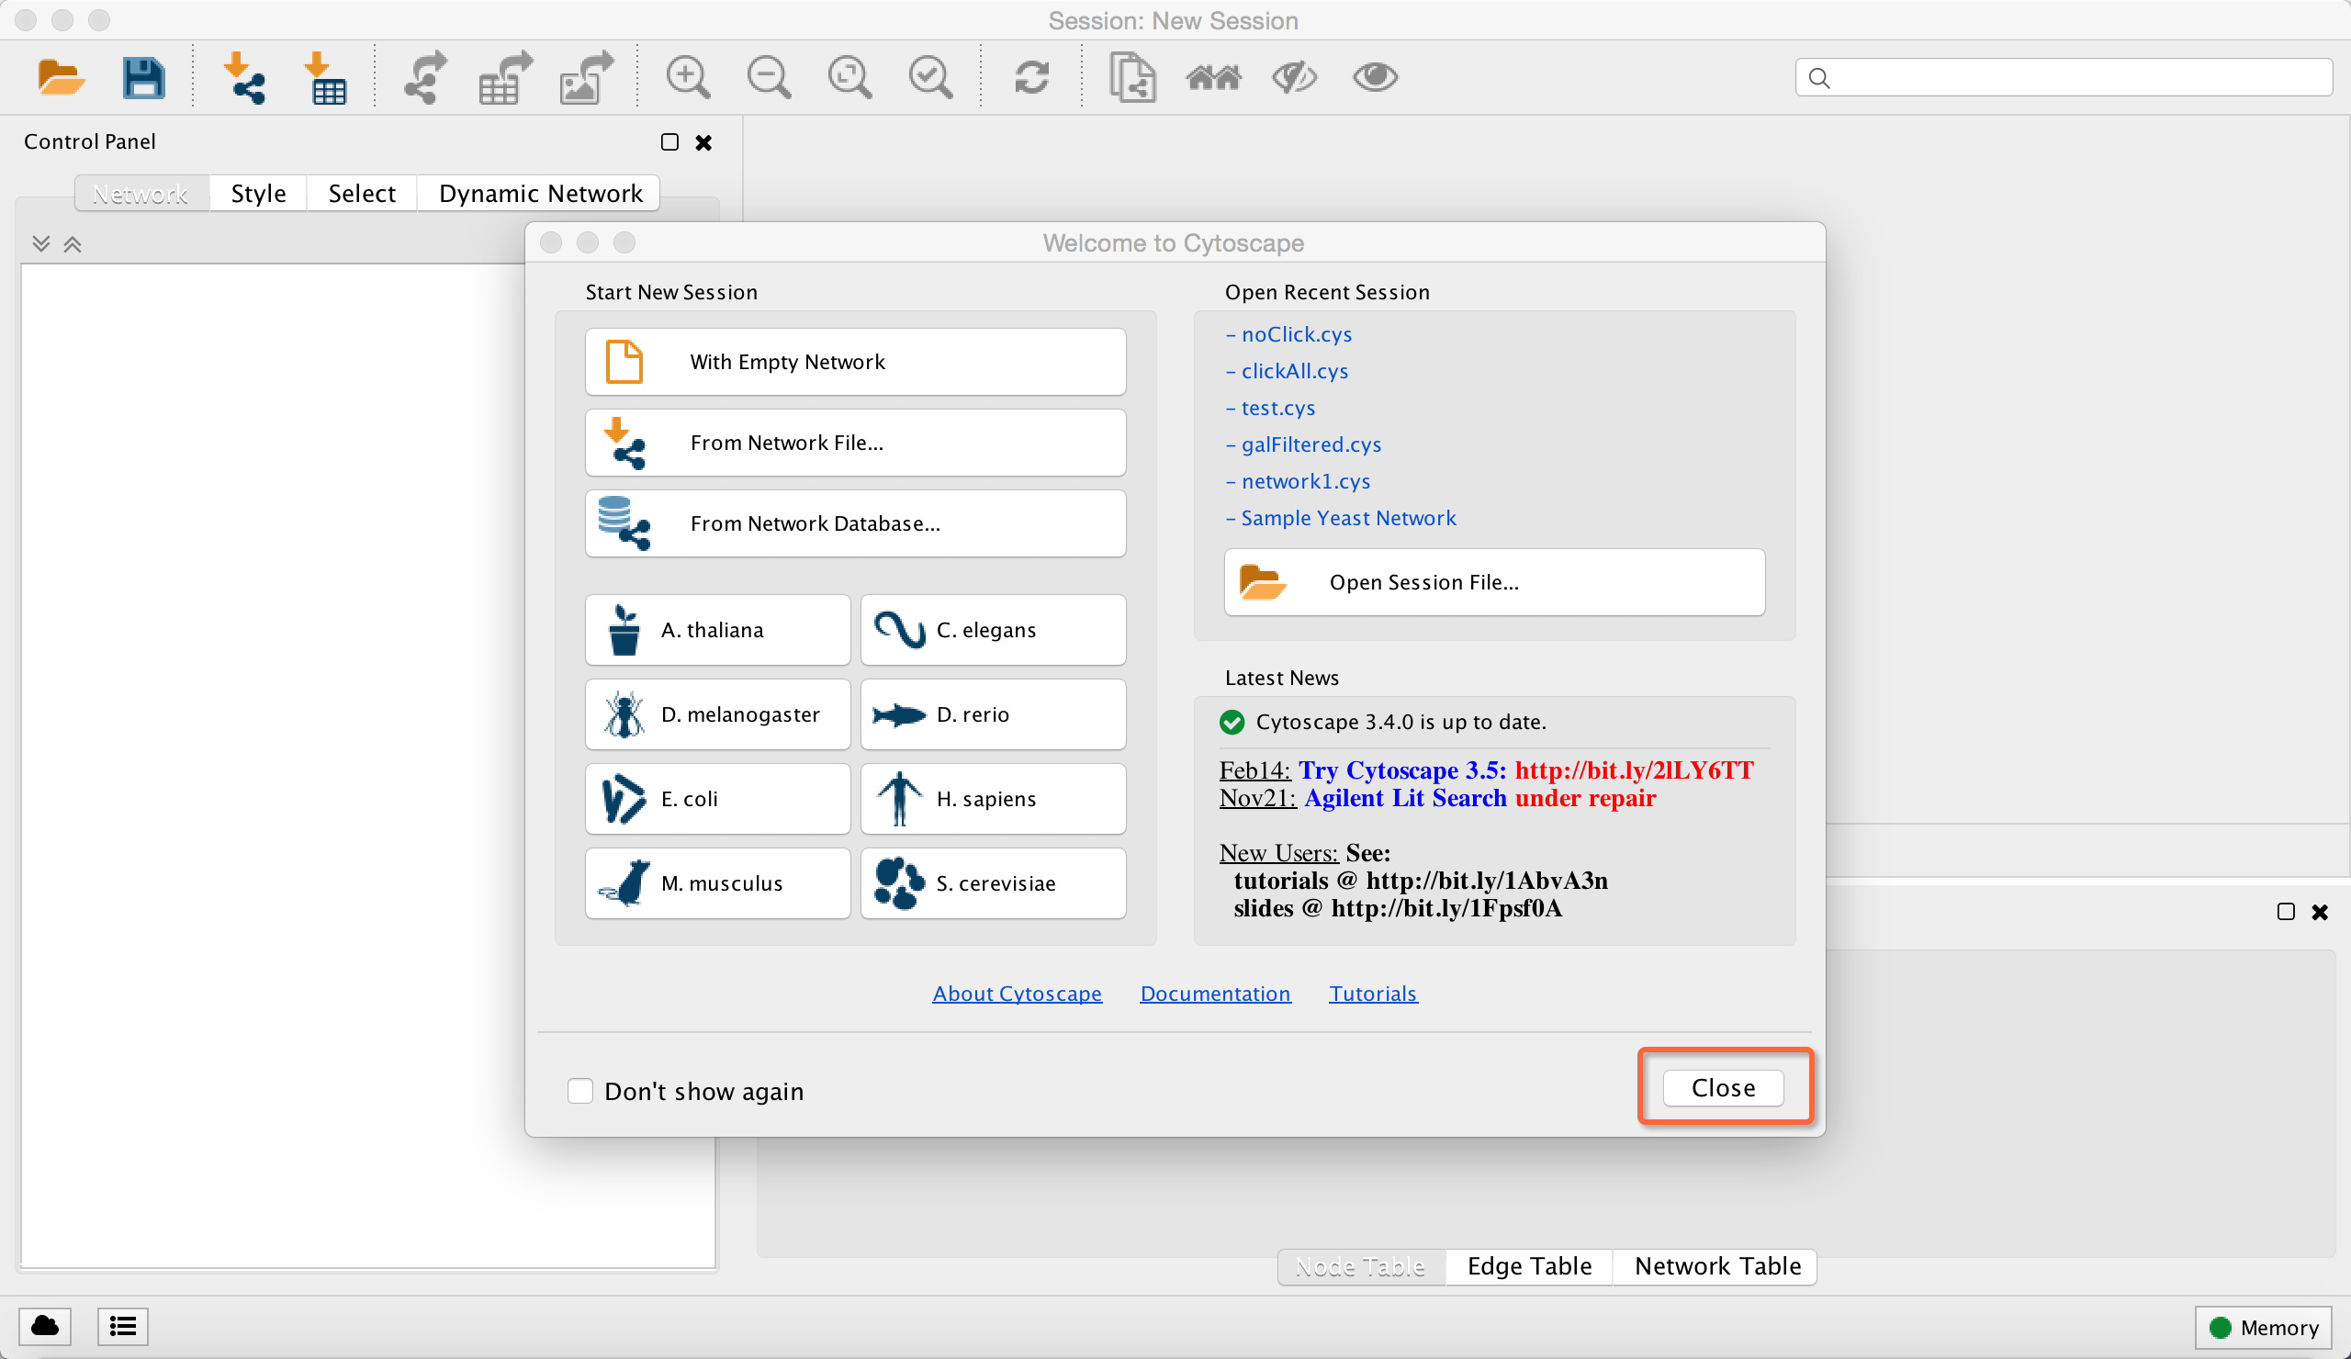

### (2) Edge文件（连接关系数据）导入

Edge示例文件格式：为Bacteria层级到OTU层级物种系统分类树的连接关系文件，每个节点为1个物种或1个OTU，只显示最低物种注释层级的OTU，根据门水平对每个分支进行颜色着色。

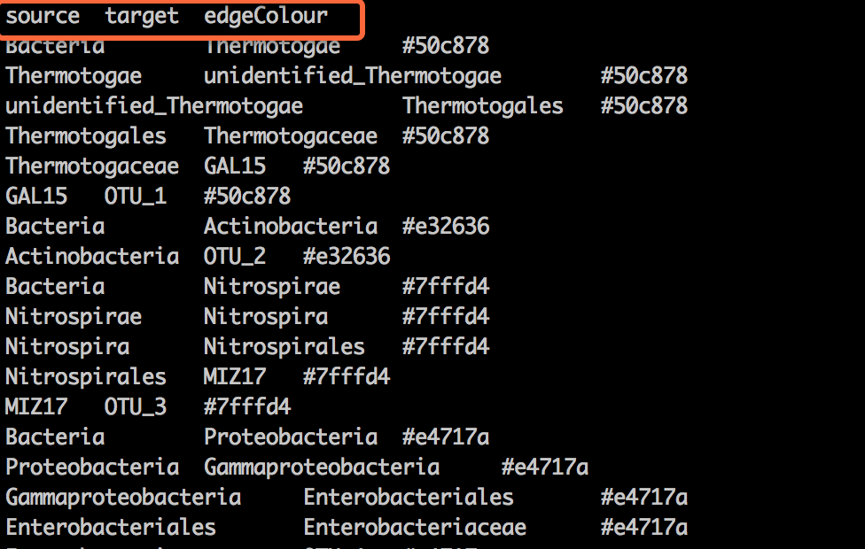

将edges.taxdendrogram.list文件通过以下方法导入，

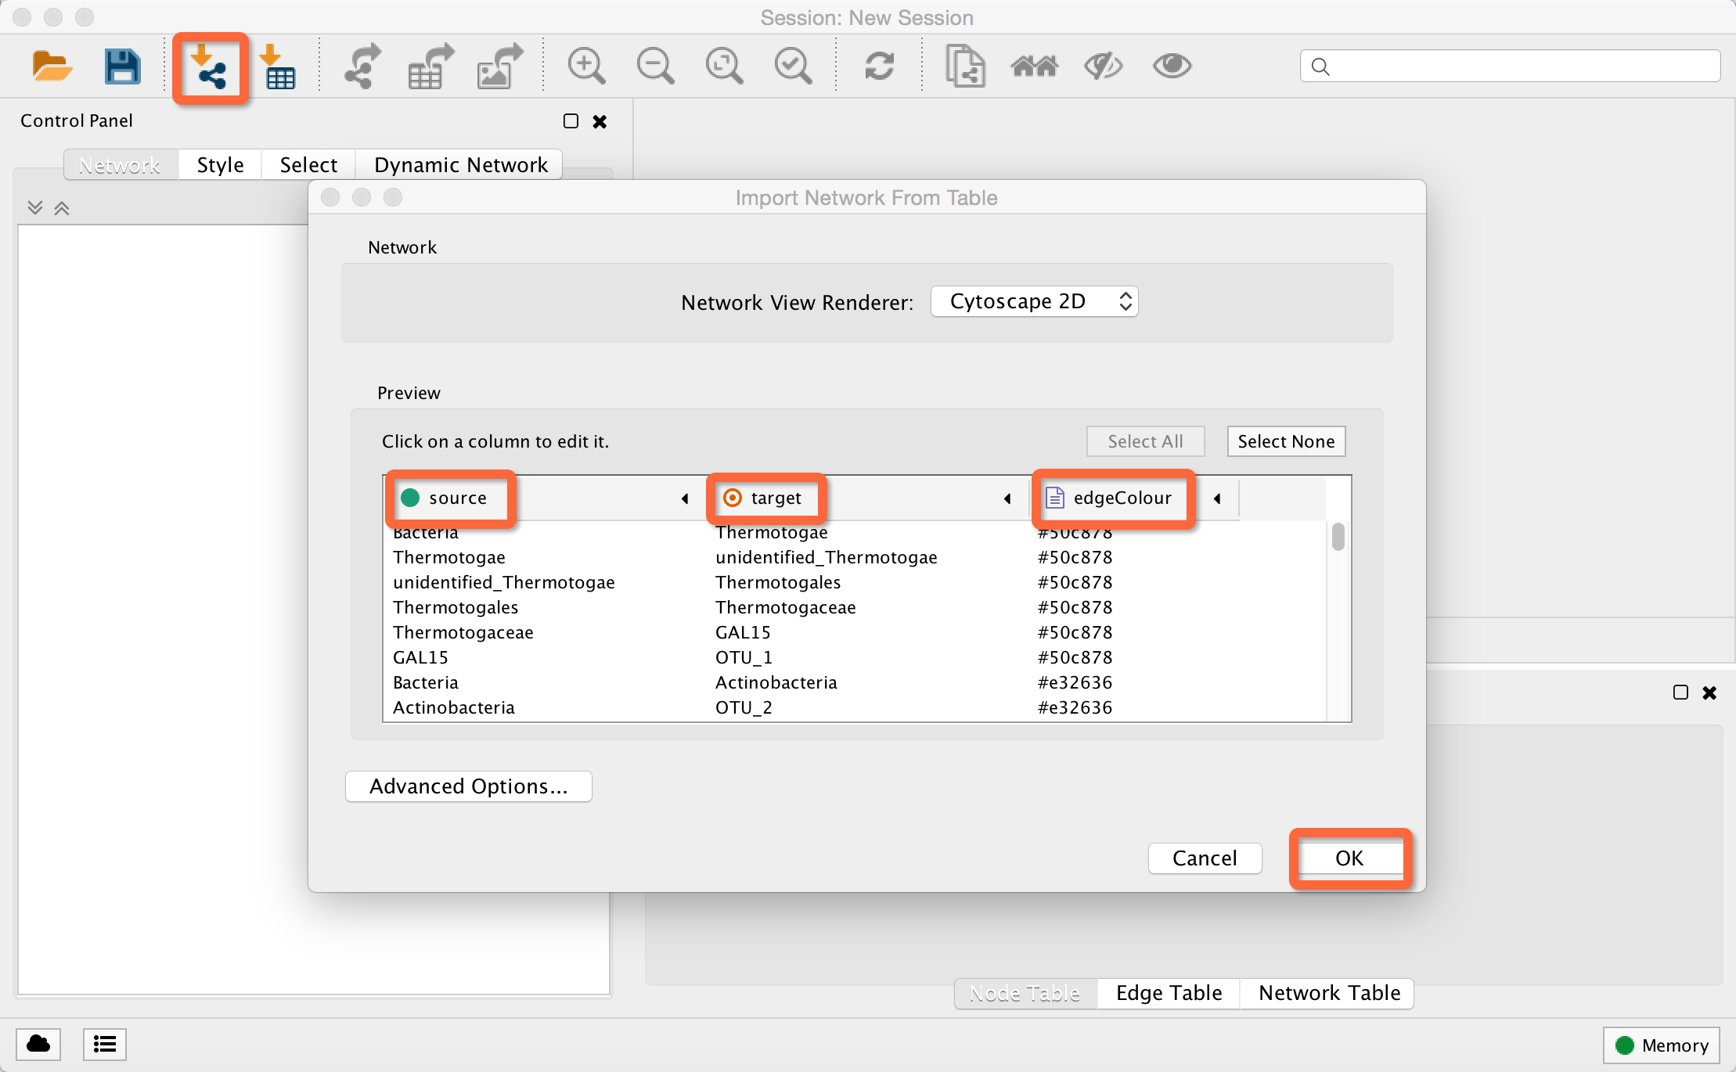

文件导入的过程界面如下：

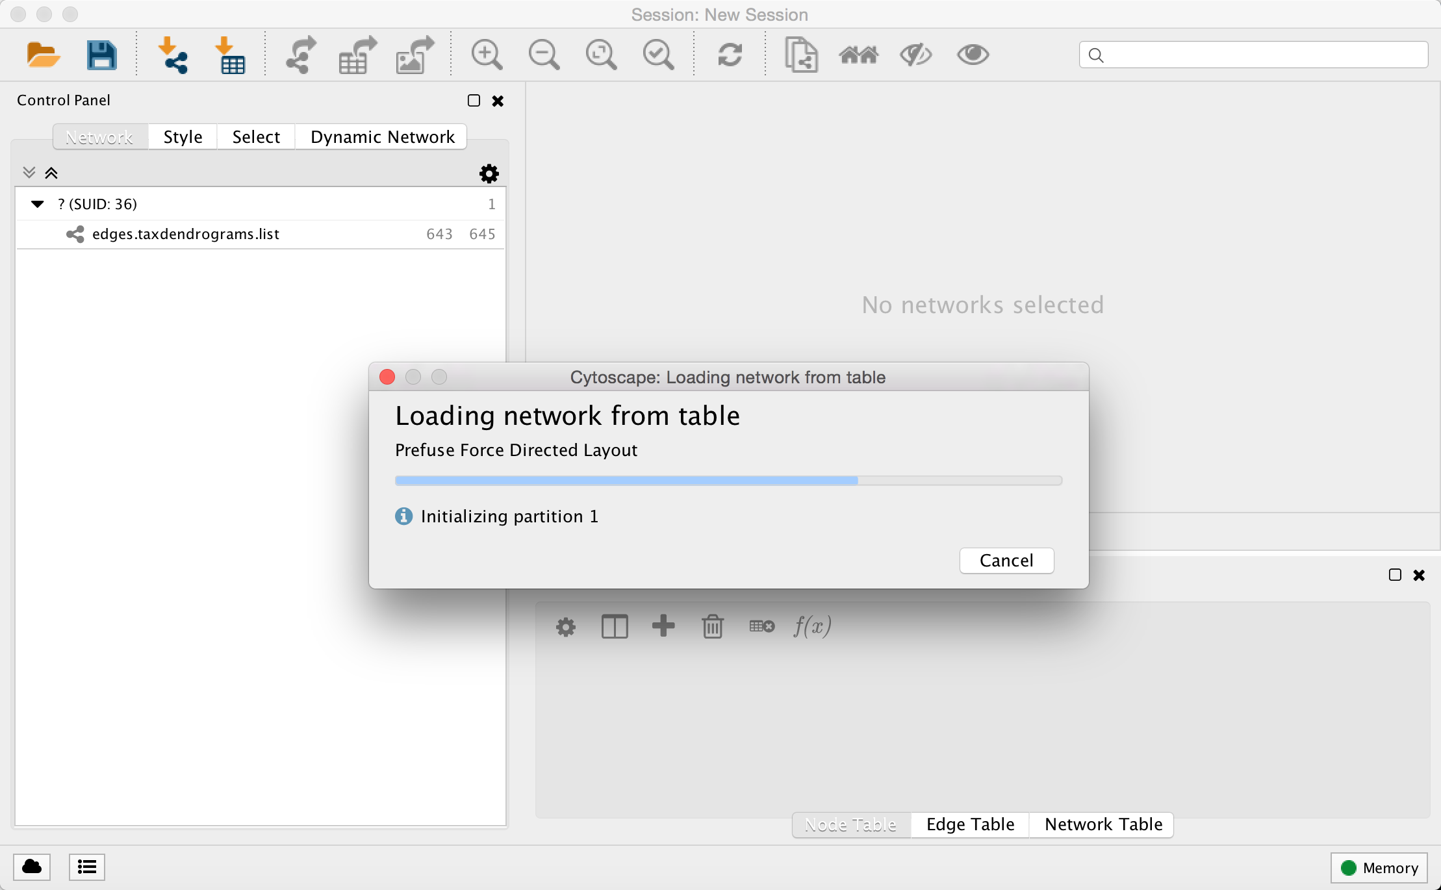

导入后，通过编辑选项去除自交和重复的连接关系，如下所示，

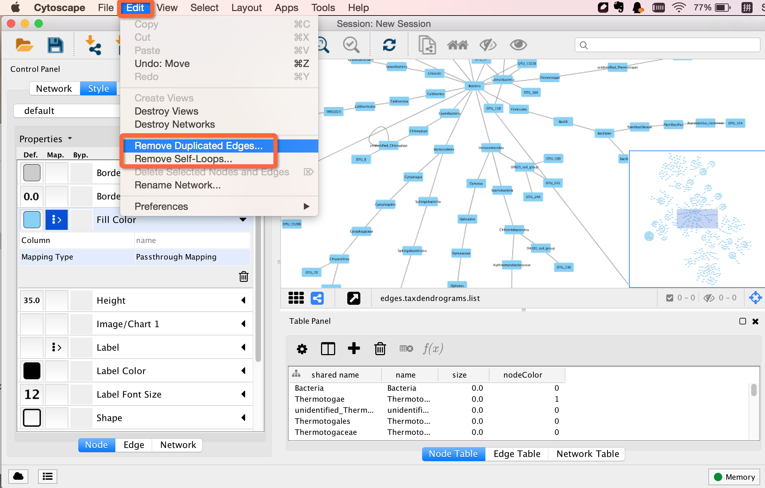

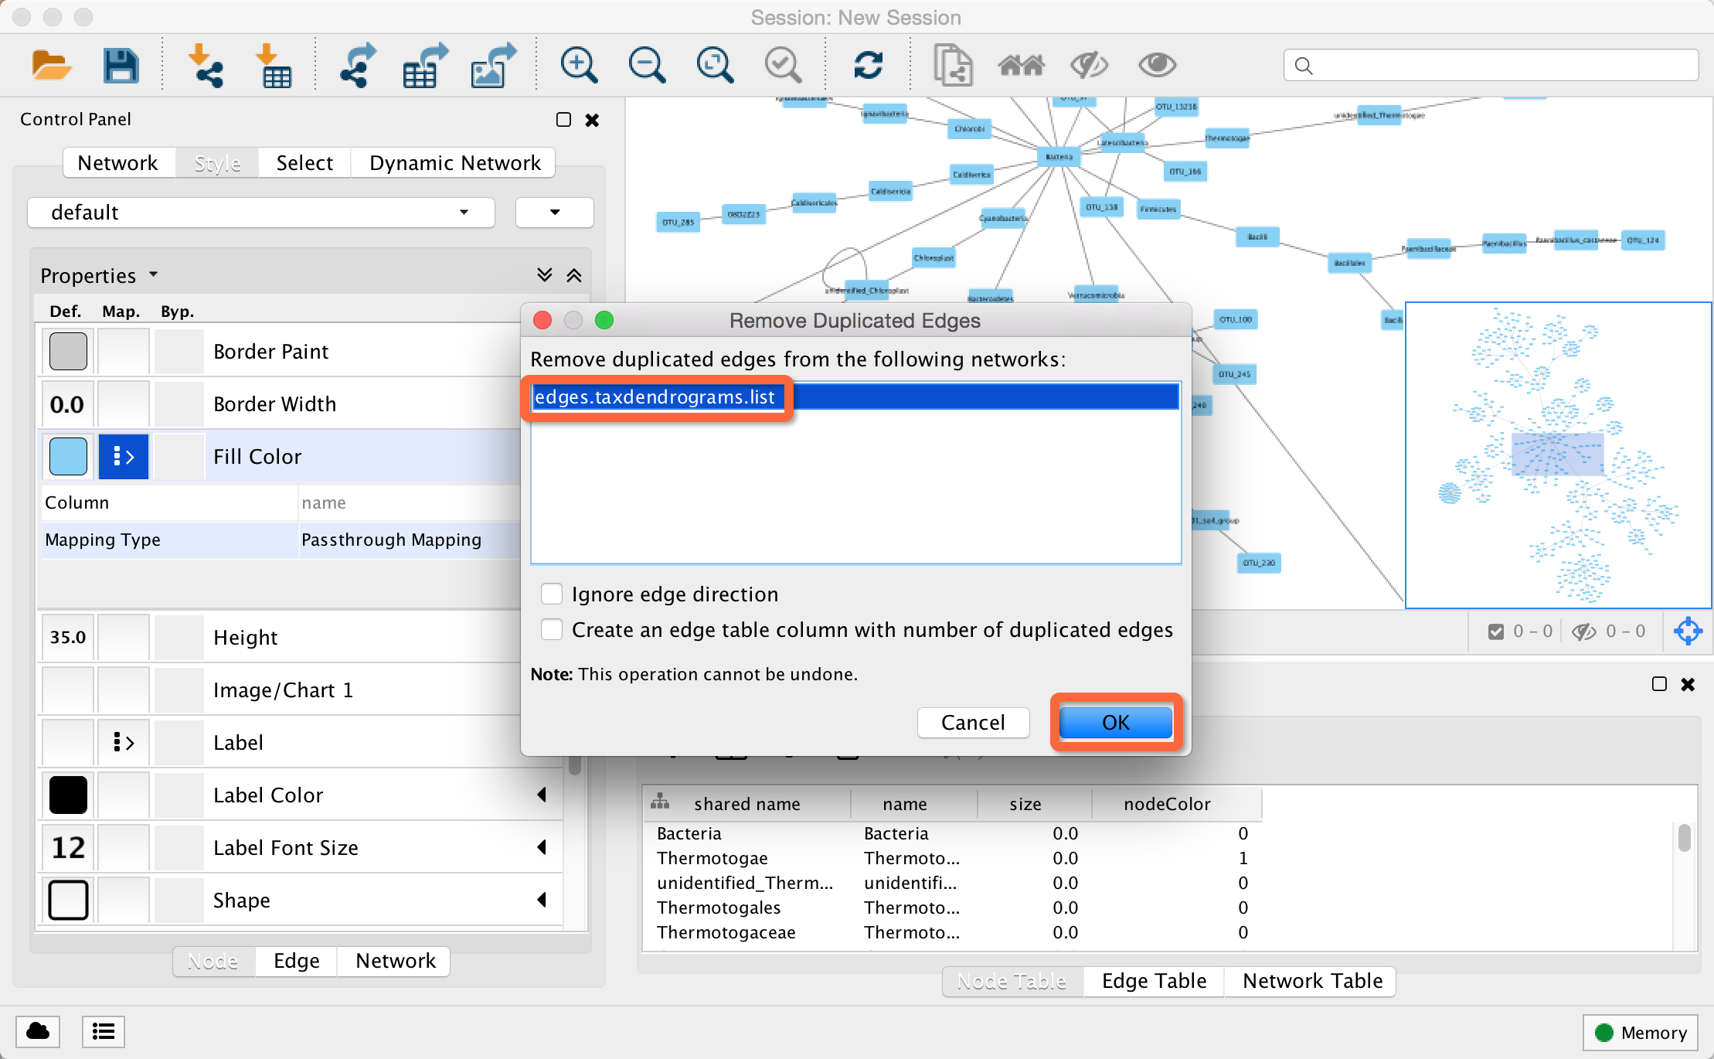

### (3) Node文件导入

Node示例文件格式：第一列为节点ID，第二列为节点大小（平均丰度），第三列为节点颜色（1: 分组间差异显著的节点；0: 分组间差异不显著的节点）。

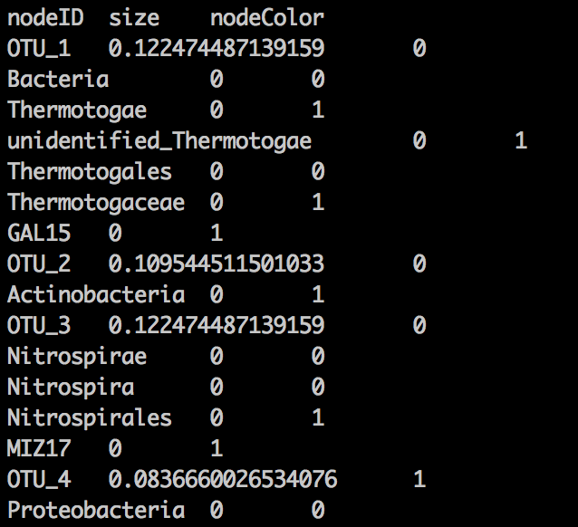

将nodes.taxdendrograms.list文件按以下步骤导入，

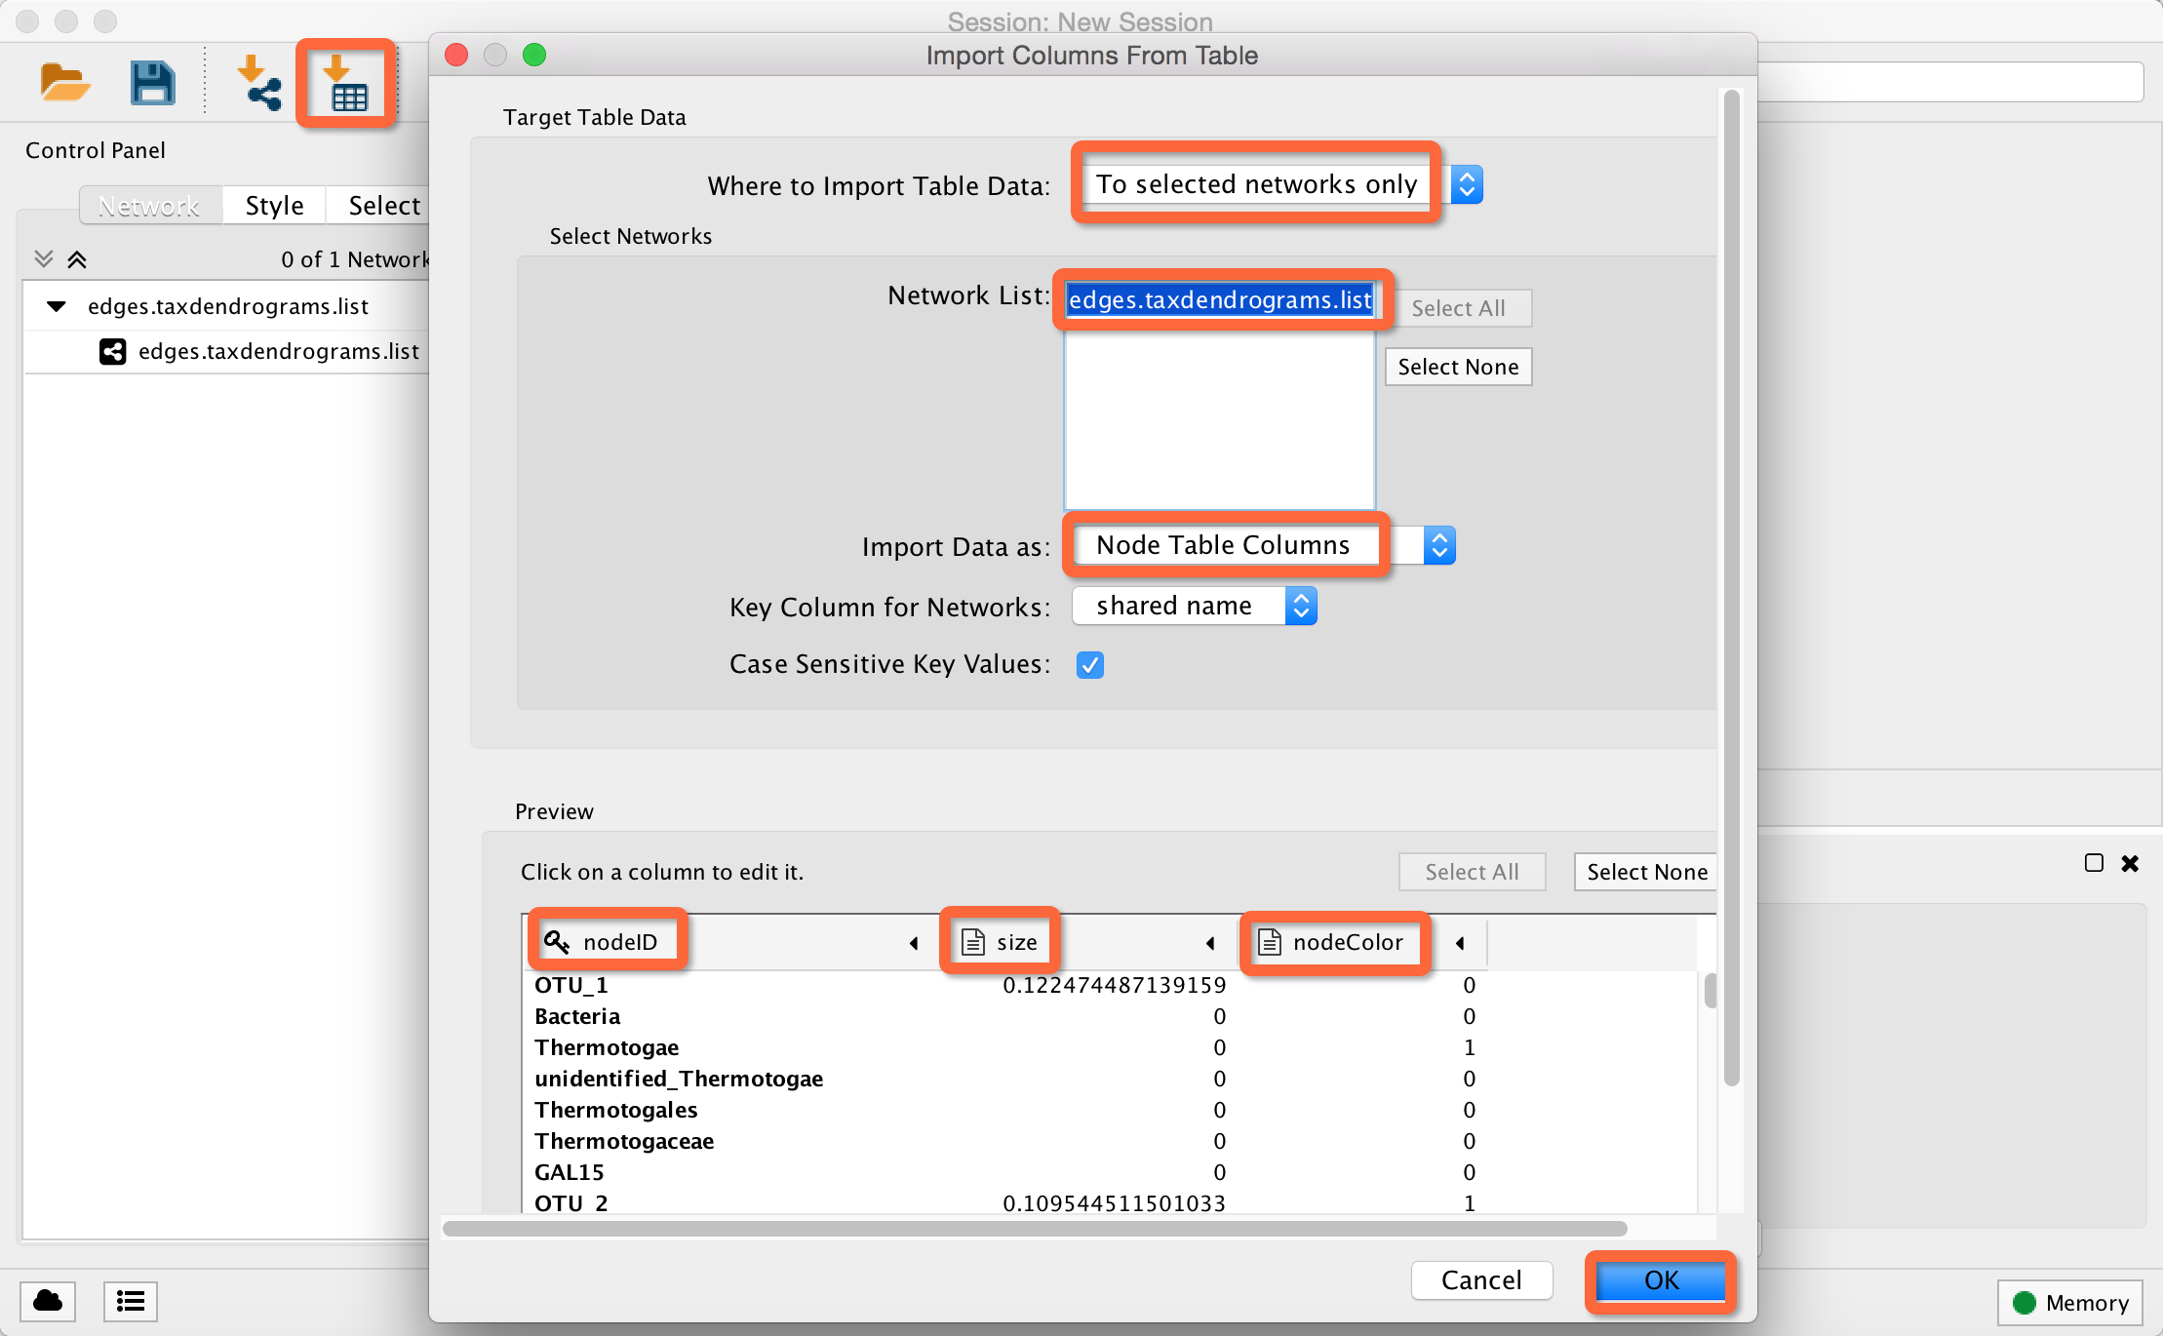

导入之后，界面显示如下：

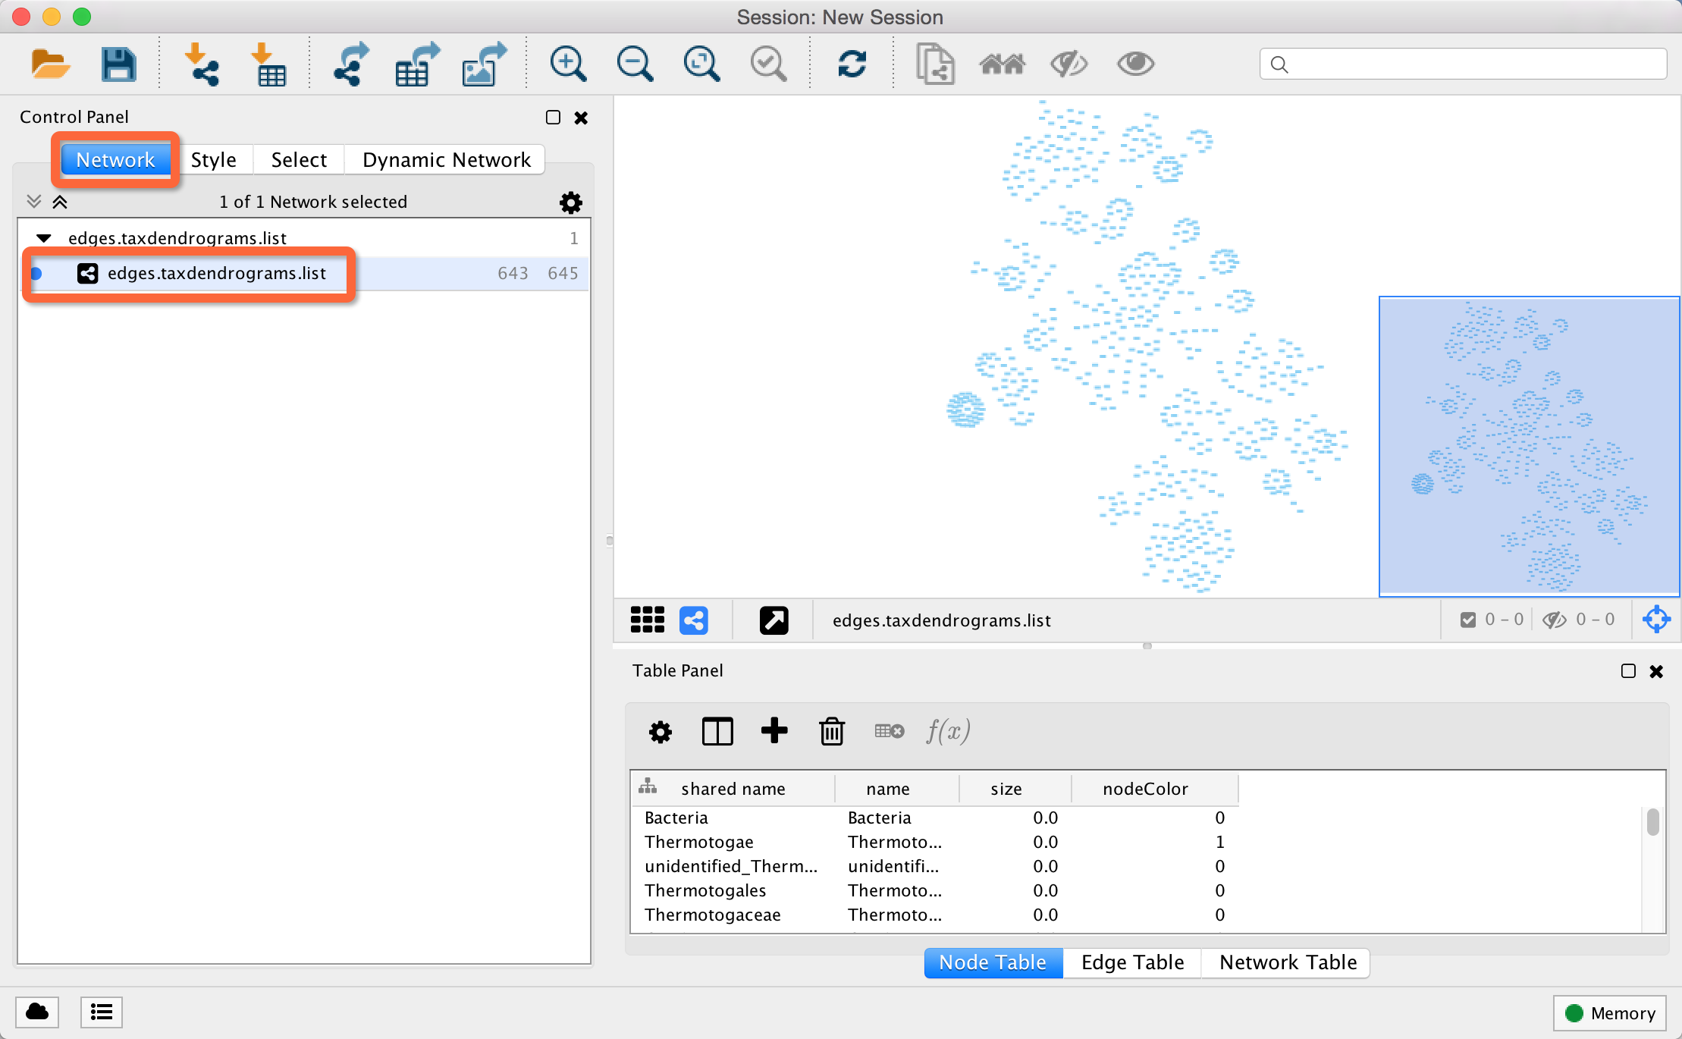

## 2. 设置network layout、edge 属性和node属性

network layout指根据需要通过Layout设置网络图布局样式，有时可能需要再通过

Layout settings调整模型参数使网络图排布达到理想效果。

edge设置指设置连线属性，如颜色、粗细等。

node 设置指设置节点属性，如大小、颜色、形状等。

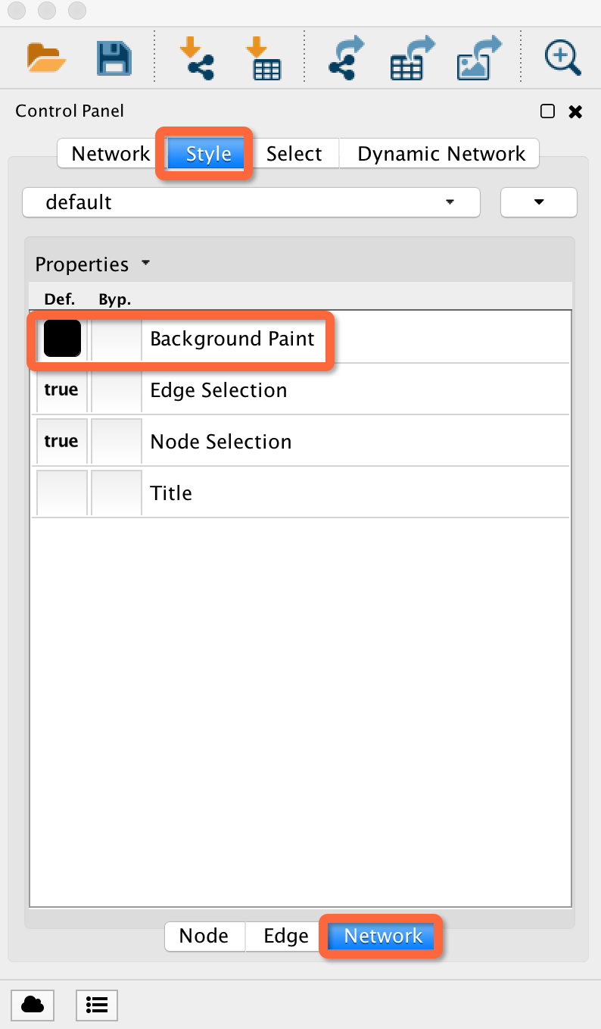

### (1) 节点属性设置

#### a. 节点颜色设置

Style－Node－Fill Color，Column选择按照nodeColor一列映射节点颜色，设置Mapping Type为Discrete Mapping（离散映射，对0和1两种类型分别指定颜色），设定节点颜色为白色（0代表样本／分组间没有显著差异的OTU）和红色（1代表样本／分组间有显著差异的OTU）。

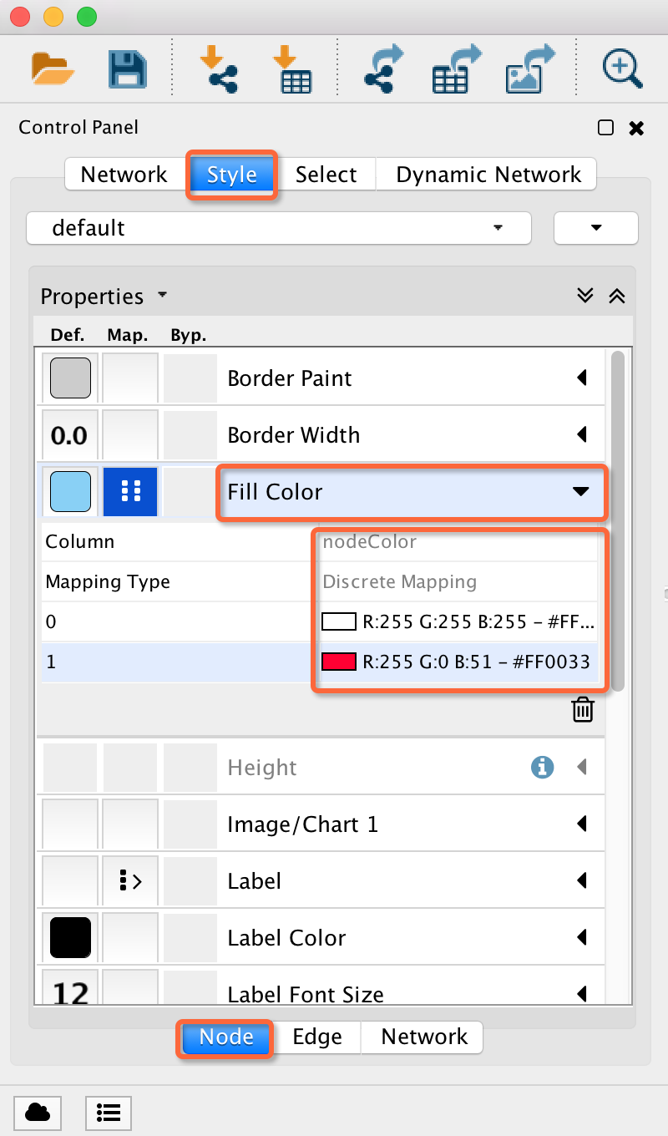

#### b. 节点大小设置

Style－Node－Size，Column选择按size一列映射节点大小，设置Mapping Type为Continuous Mapping（连续映射），双击下方编辑器，在弹出的窗口内设定节点大小范围（此处设为0-100）。

c. 节点形状设置

Style－Node－Shape，设置形状为圆形，注意下方“Lock node width and height”打勾。

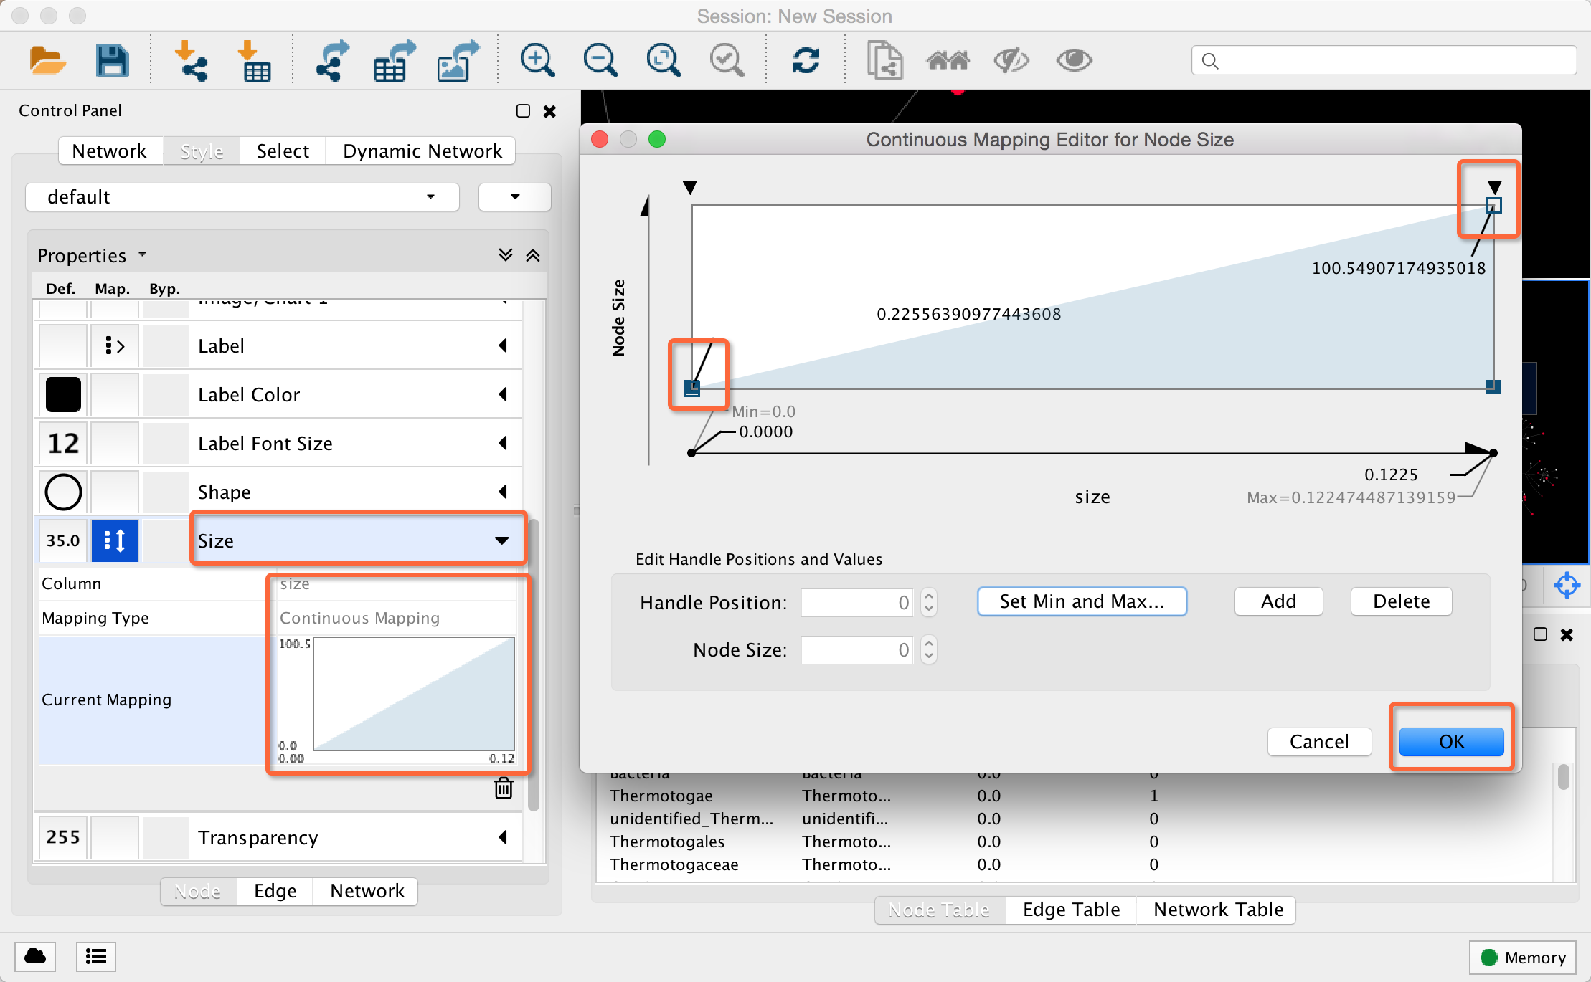

#### d. 节点标签设置

Style-Node-Properties，将Label Transparency打勾，Node面板上便增加了Label Transparency选项，将透明度由255改为0，使得节点标签不显示。

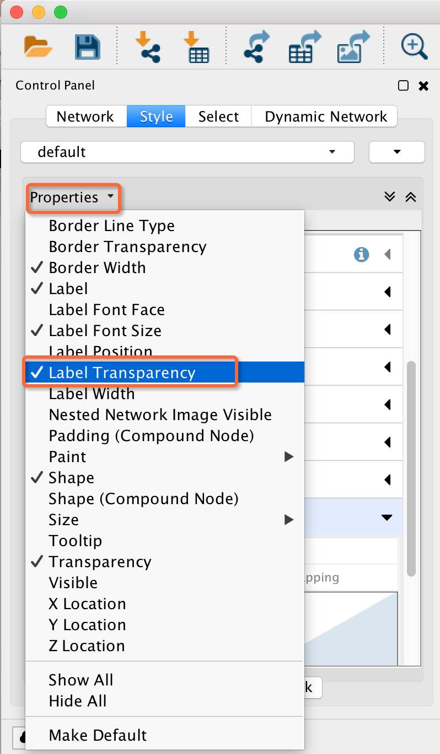

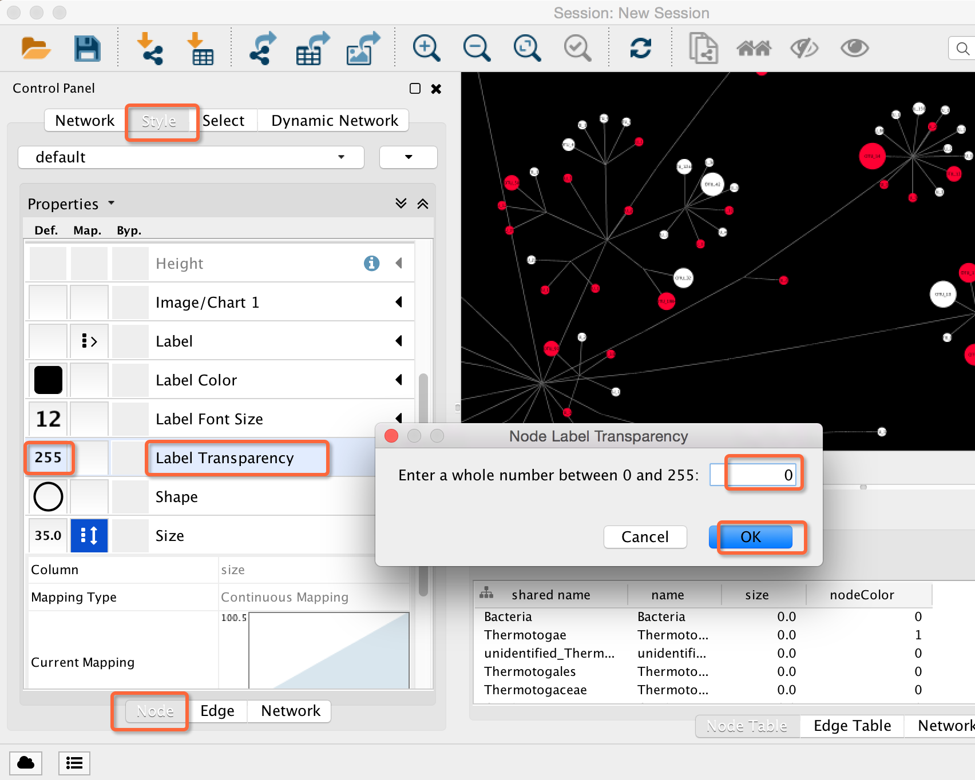

### (2) 连线属性设置

#### a. 连线颜色设置

Style-Edge-Stroke Color，Column选择按edgeColour一列对连线颜色进行赋值，设置Mapping Type为Passthrough Mapping，意为将edgeColour的颜色值原样赋给连线，如下所示，可以看到每种颜色代表不同的门（中心点是bacteria）。另外可以通过Width调整连线宽度（此处为美观显示，将连线宽度改为5）。

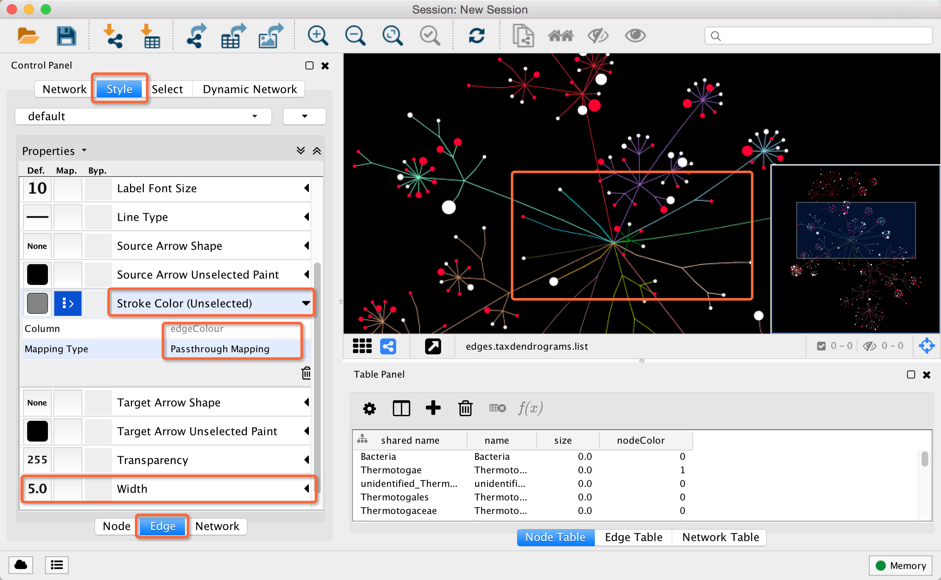

### (3) Layout 设置

点击Layout-Settings，将Layout Algotithm设置为Prefuse Force Directed Layout，弹出该模型参数设置对话框，可以通过适当调高Number of iterations的方法使网络图达到更佳的布局效果（默认1000，可以调整为10000以上，该数值越大，运算时间越长，网络图布局越趋近完美）。此处兼顾运行时间和显示效果，将Number of iterations调整为30000。另外，可以通过Layout-Rotate对网络图进行0-360度旋转（可以旋转到一个更好看的角度）。

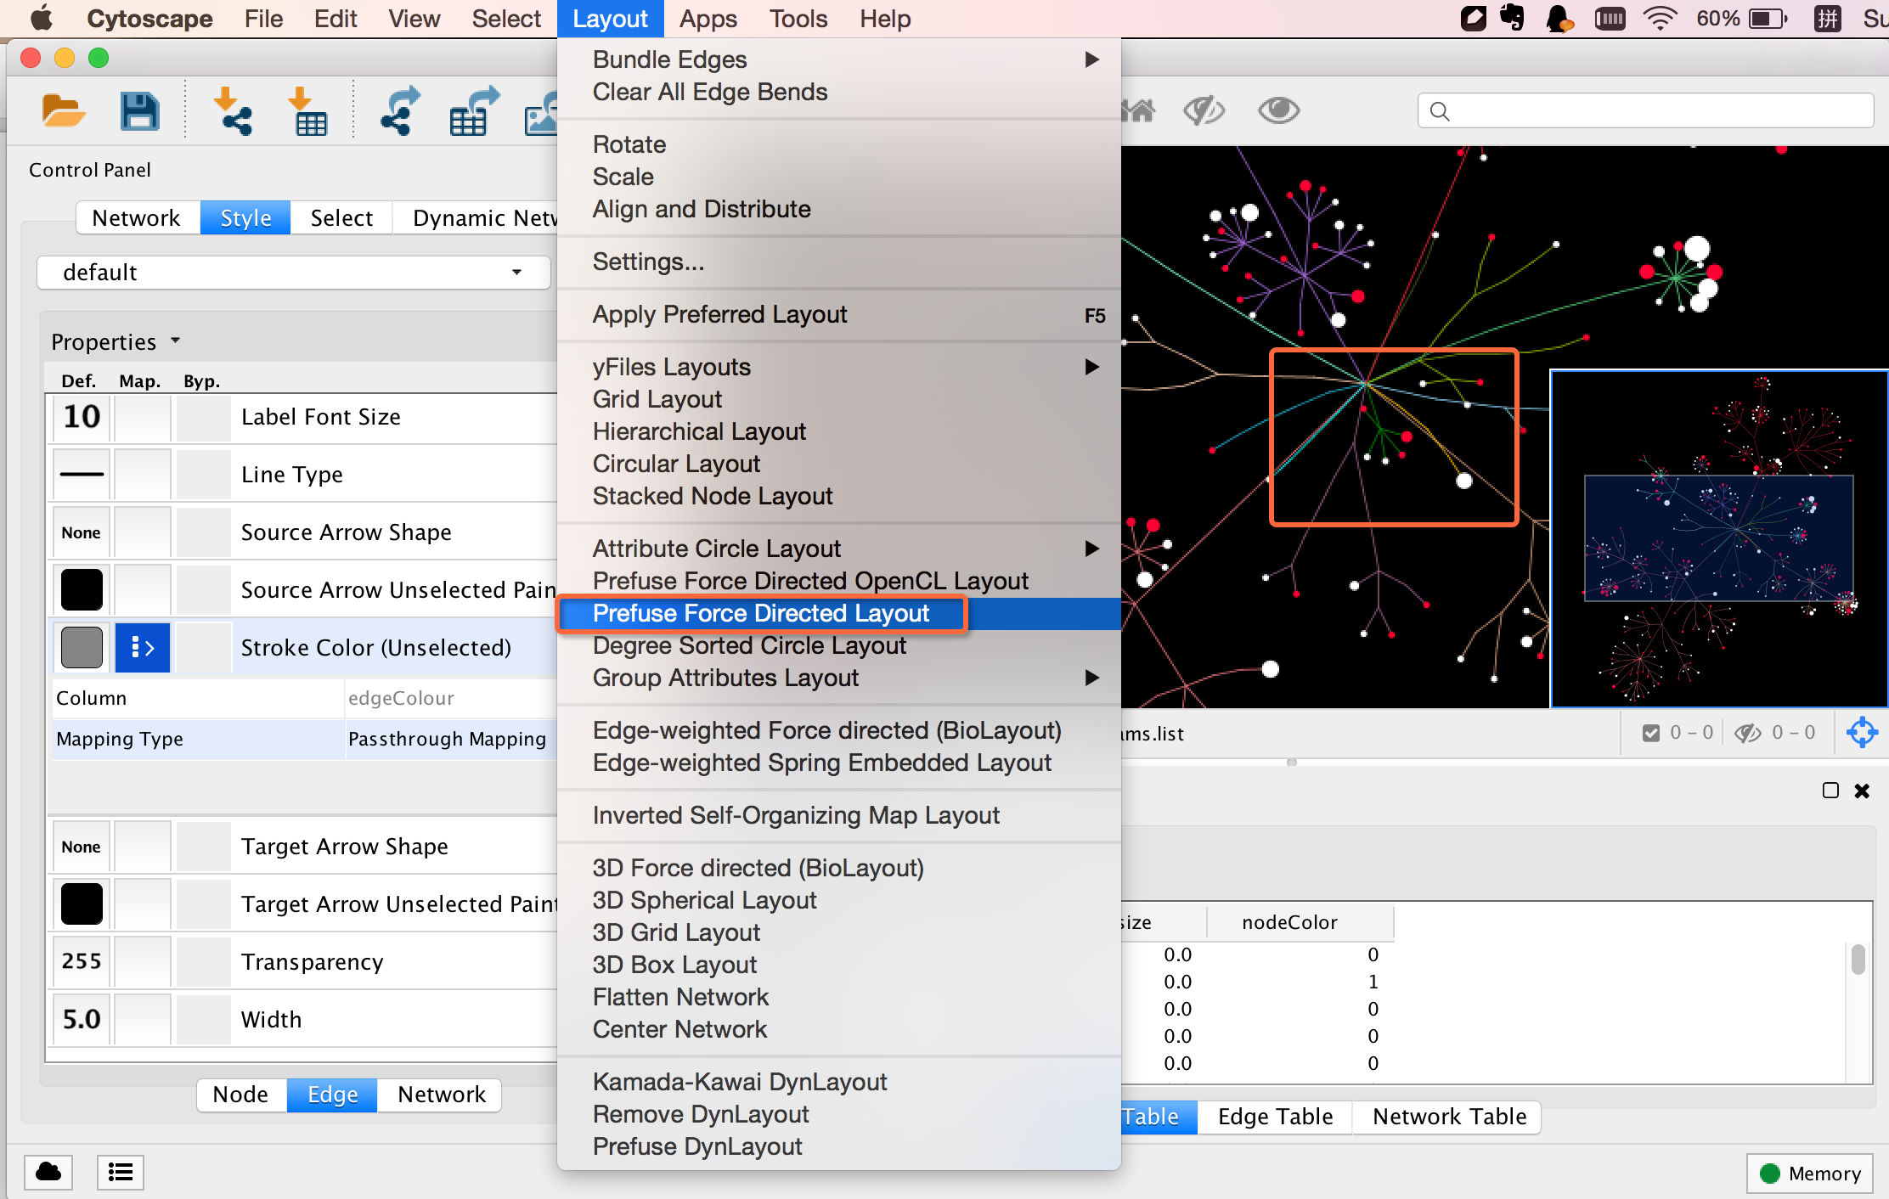

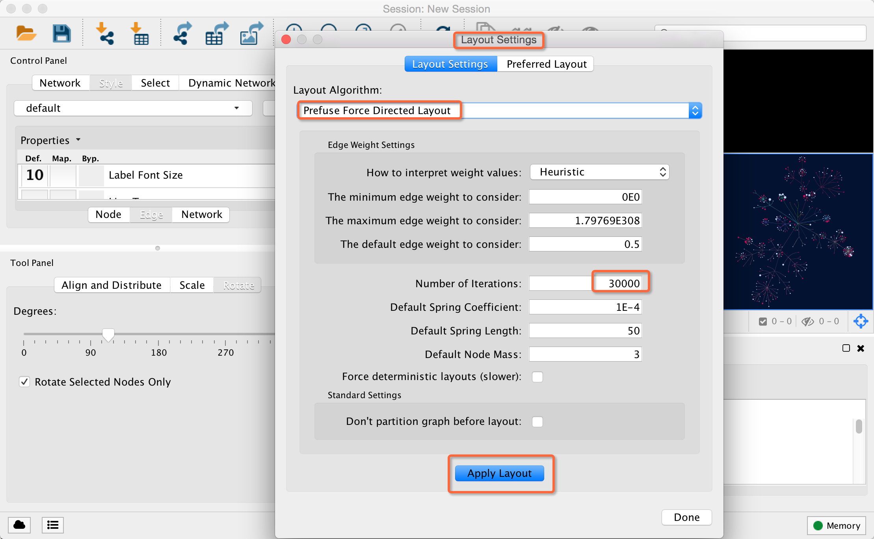

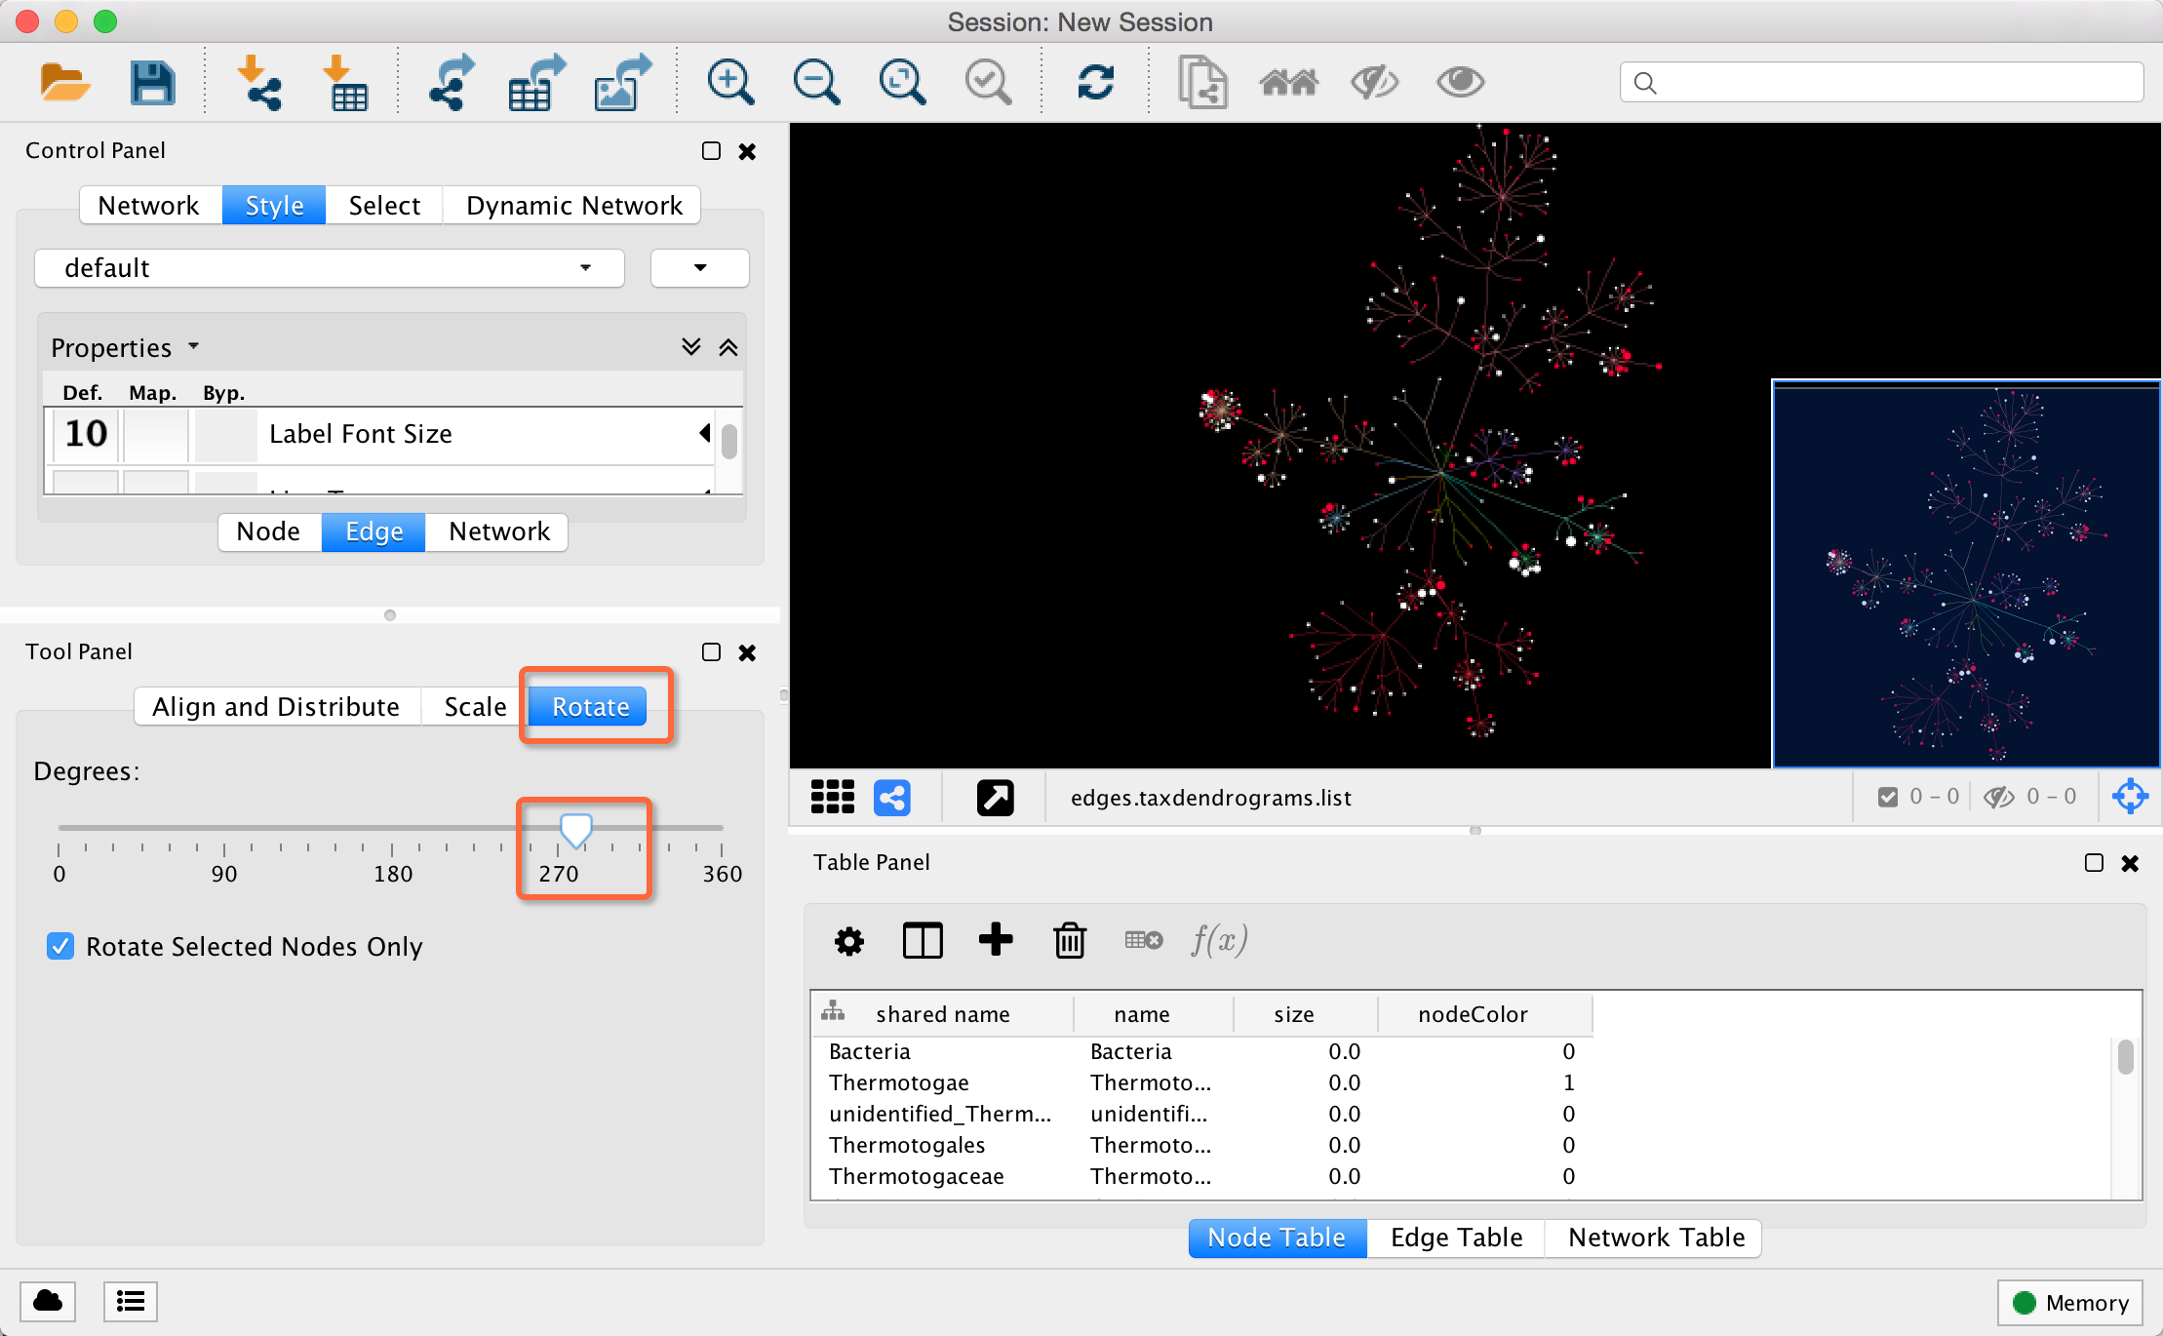

## 3. 网络图session|styles|图片保存

### (1) 网络图session导出和重新导入

session文件(.cys)保存了当前项目（如果当前有多个网络图，则是所有网络图）所有的数据和样式设置等信息。

点击File-Save as，此处命名为taxdendrograms，点击Save之后，指定目录下将会出现taxdendrograms.cys文件。

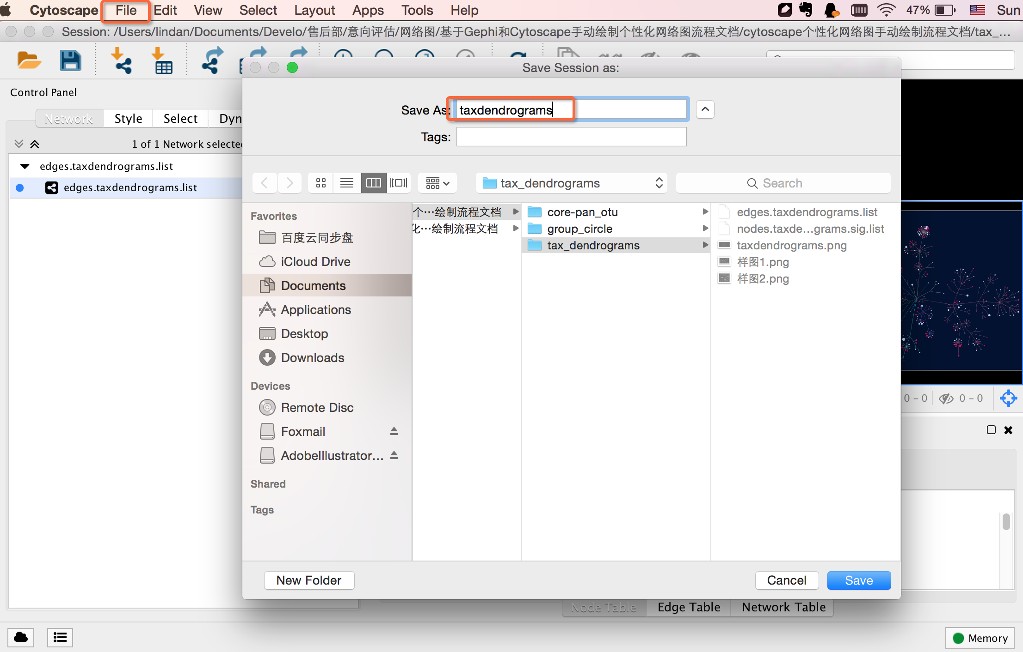

另外可以在关闭Cytoscape的同时选择是否要保存该项目session，如下所示：

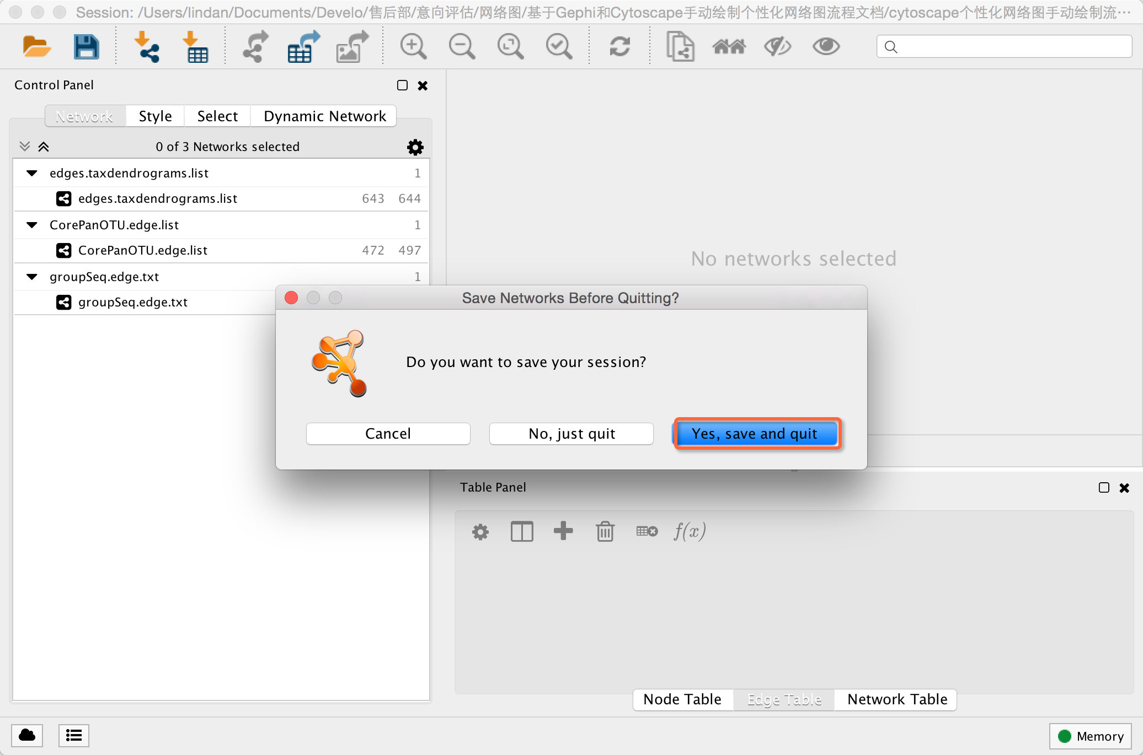

点击File-Open，可将taxdendrograms.cys重新导入，或者在打开Cytoscape的同时选择导入session文件，如下所示：

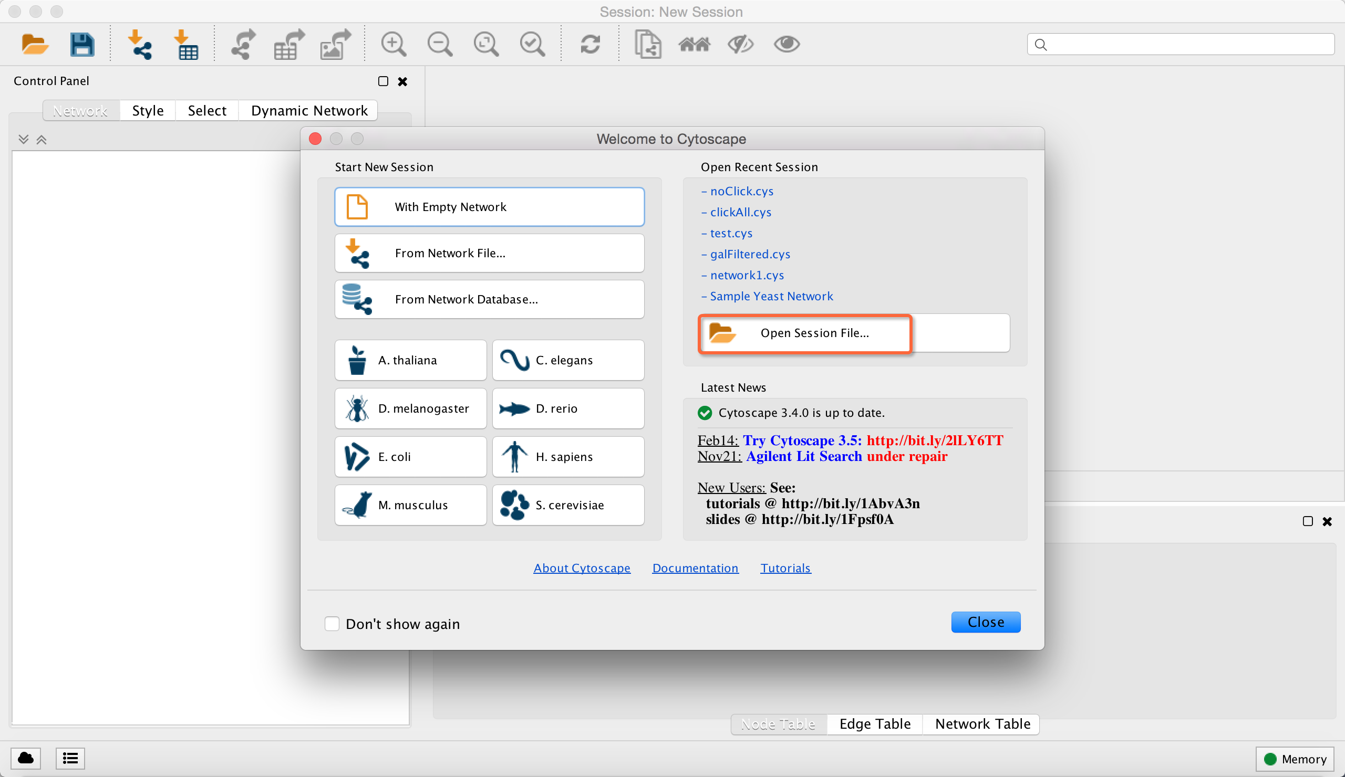

### (2) Styles导出和导入

Styles文件（.xml）保存了当前网络图的样式设置（Layout、node和edge属性），可将其作为模版单独保存以应用于其他网络图数据。

将网络图样式复制后命名（taxdendrograms），通过File-Export-Styles将该样式（taxdendrograms）选中，再次命名（这里仍为taxdendrograms）后将其导出到指定路径 （taxdendrograms.xml）。

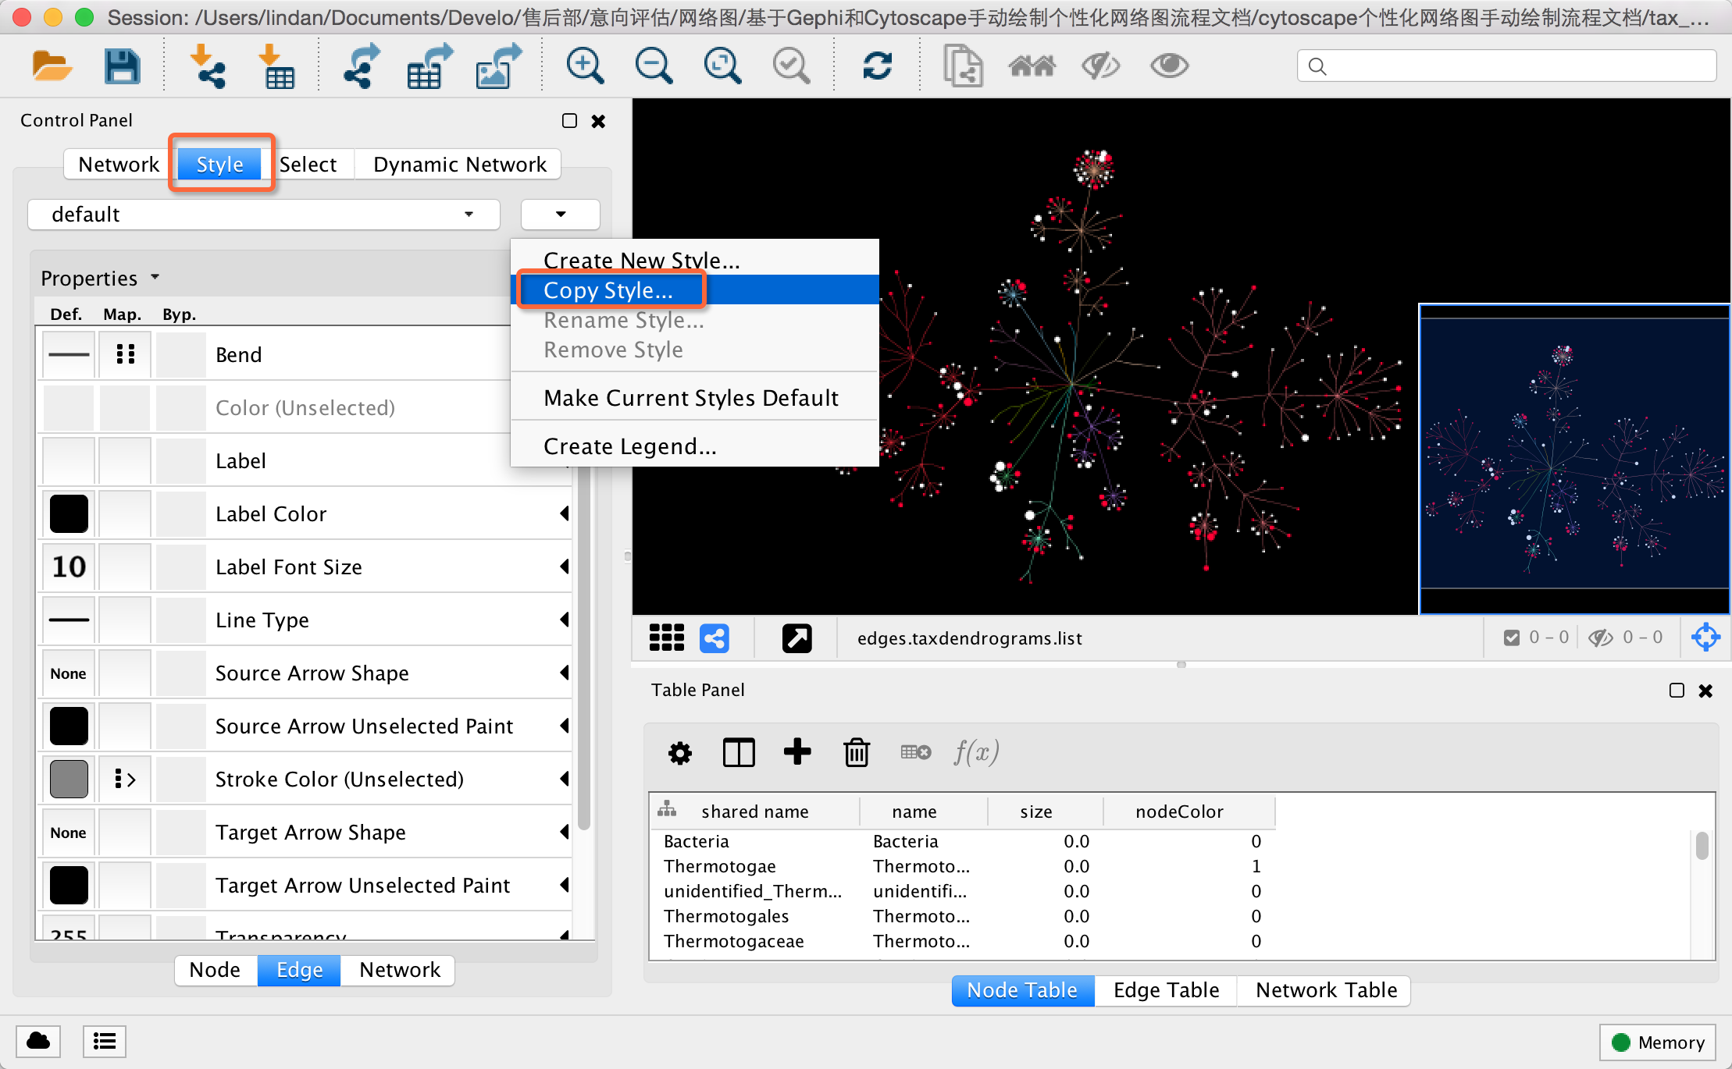

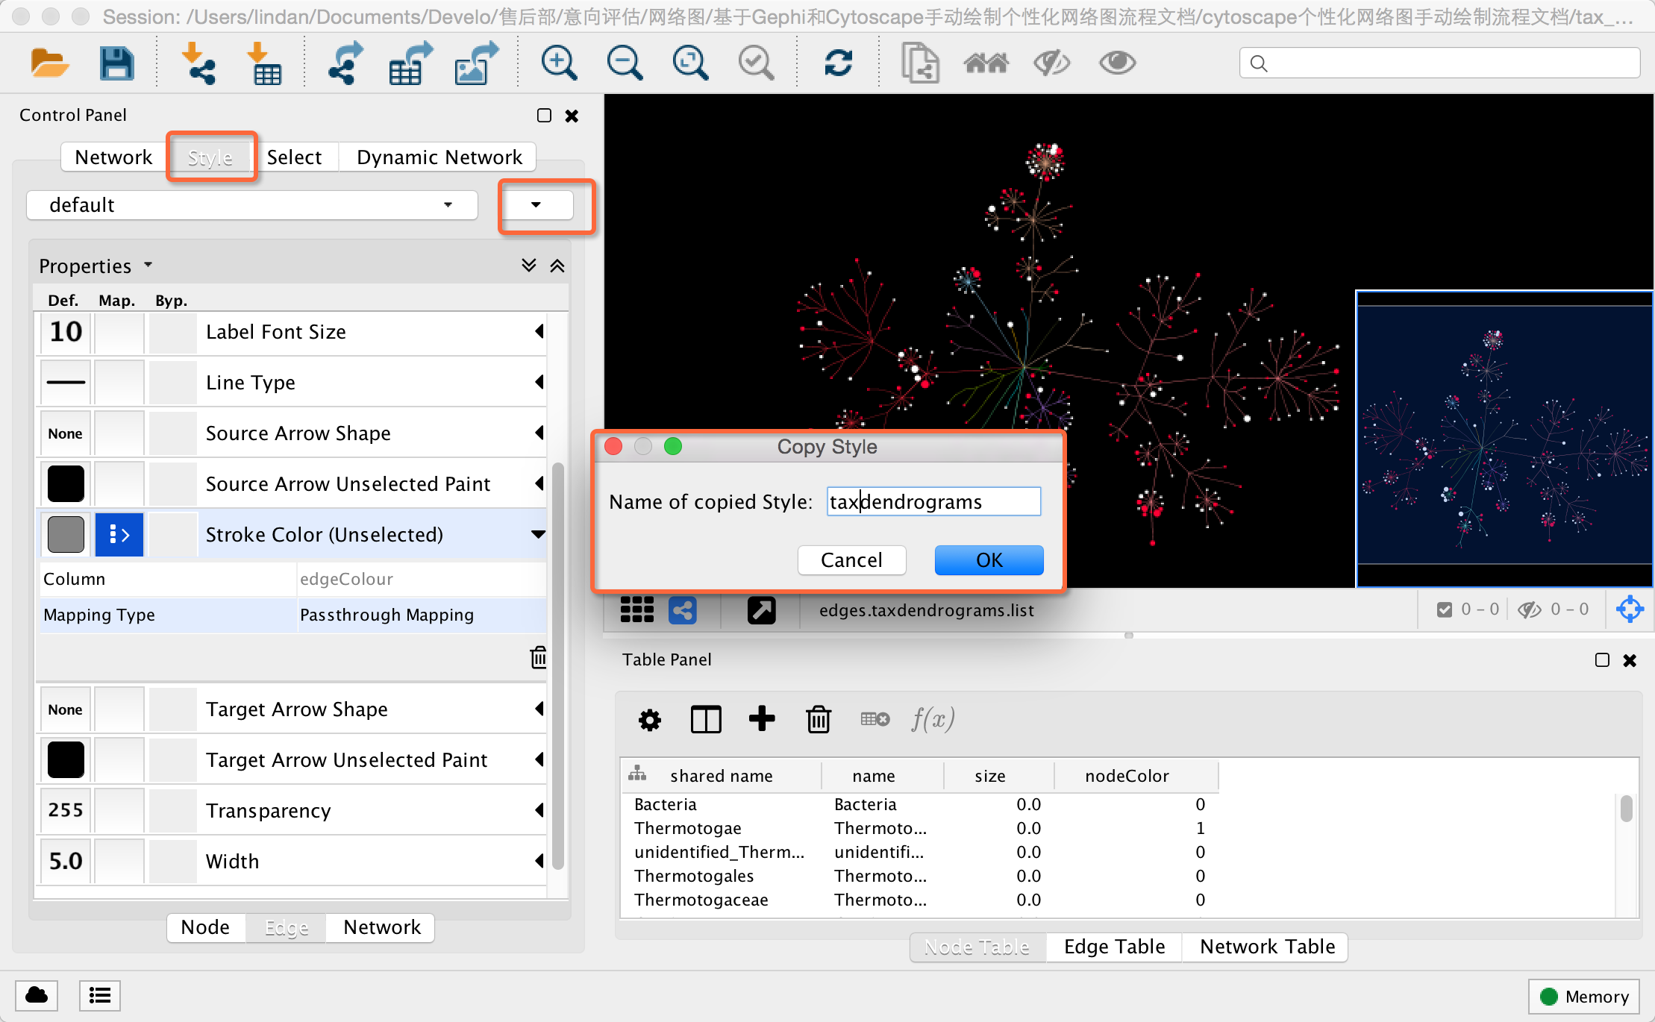

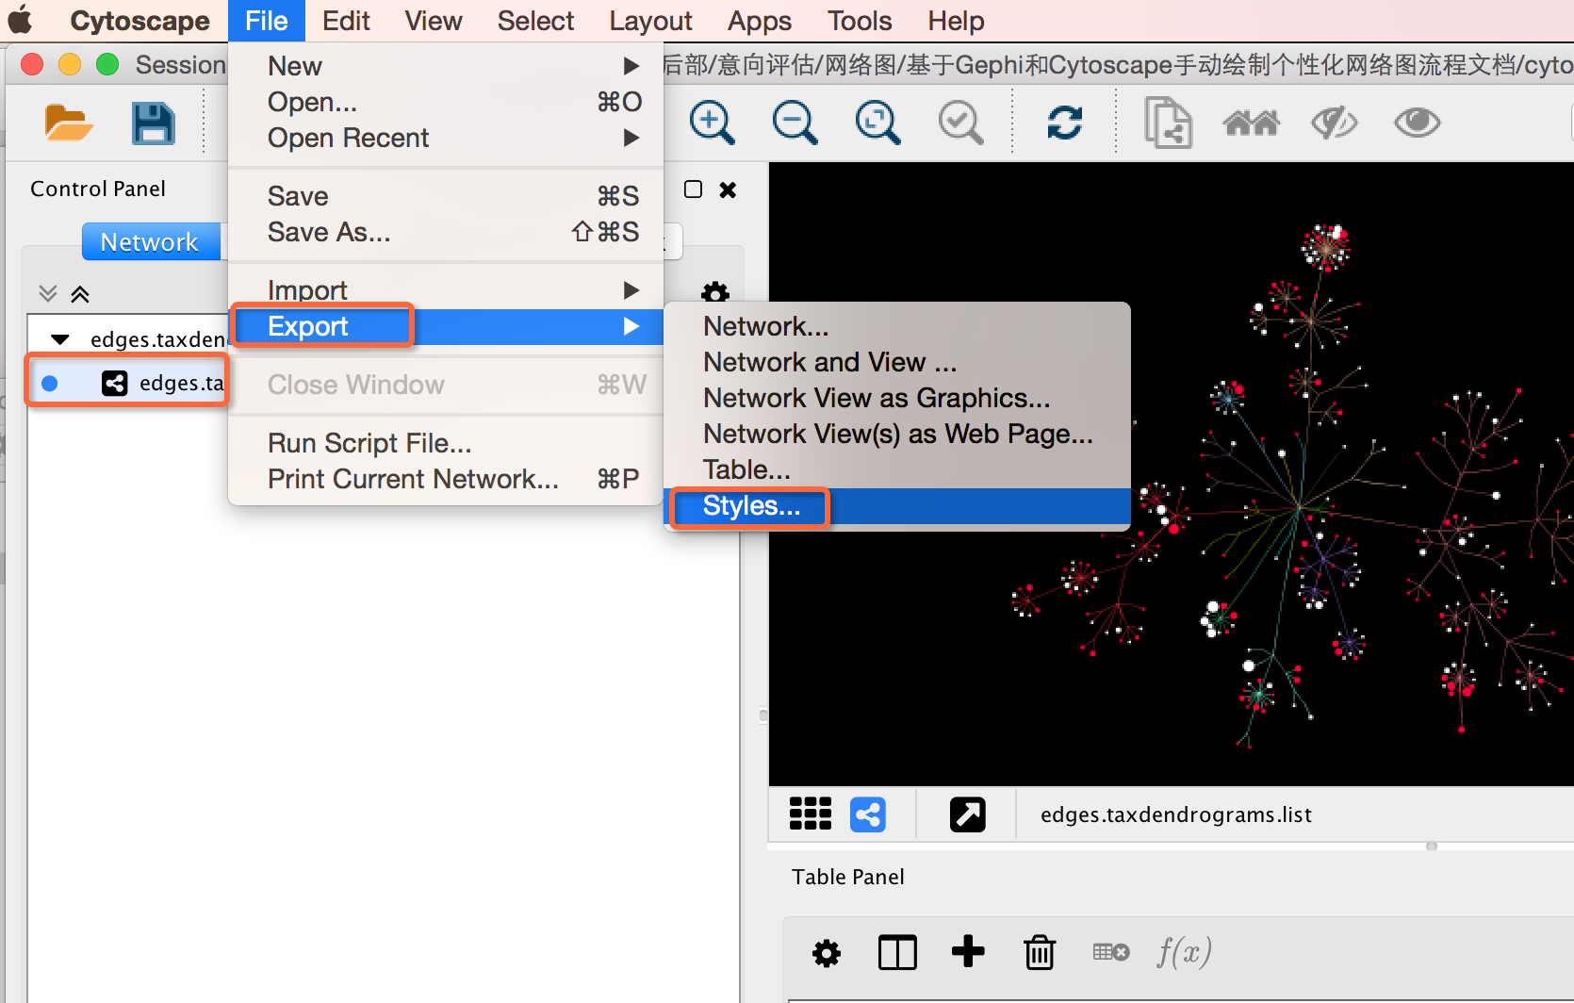

当需要把taxdendrograms.xml用于新的数据时，只需要新数据的列名称与该样式的属性名称一致（edgeColour、size、nodeColor），或者将taxdendrograms.xml里的属性名称稍作修改，便可通过File-inport-Styles将其直接导入应用于新的数据，得到相同Styles的网络图。

### (3) png/svg/pdf等格式图片导出

通过对图形进行缩放使得当前窗口能够显示完整的图形（很重要，若当前窗口只是完整图形的一部分，导出的图也是完整图形的一部分）

以png图片导出为例：

File-Export-Network View as Graphics，选择PNG格式（默认）和图片保存的路径，命名并保存后弹出图片规格对话框，适当调整分辨率和放大比例，得到最终的网络图，如下所示。

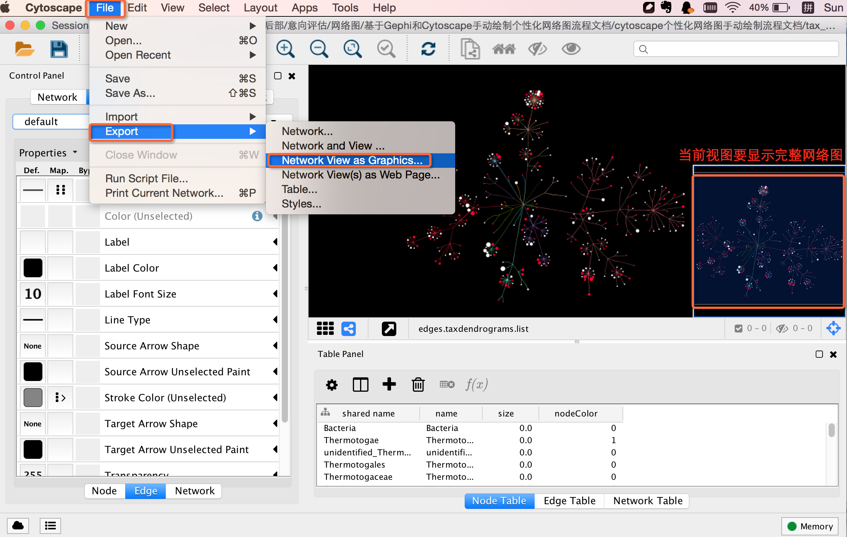

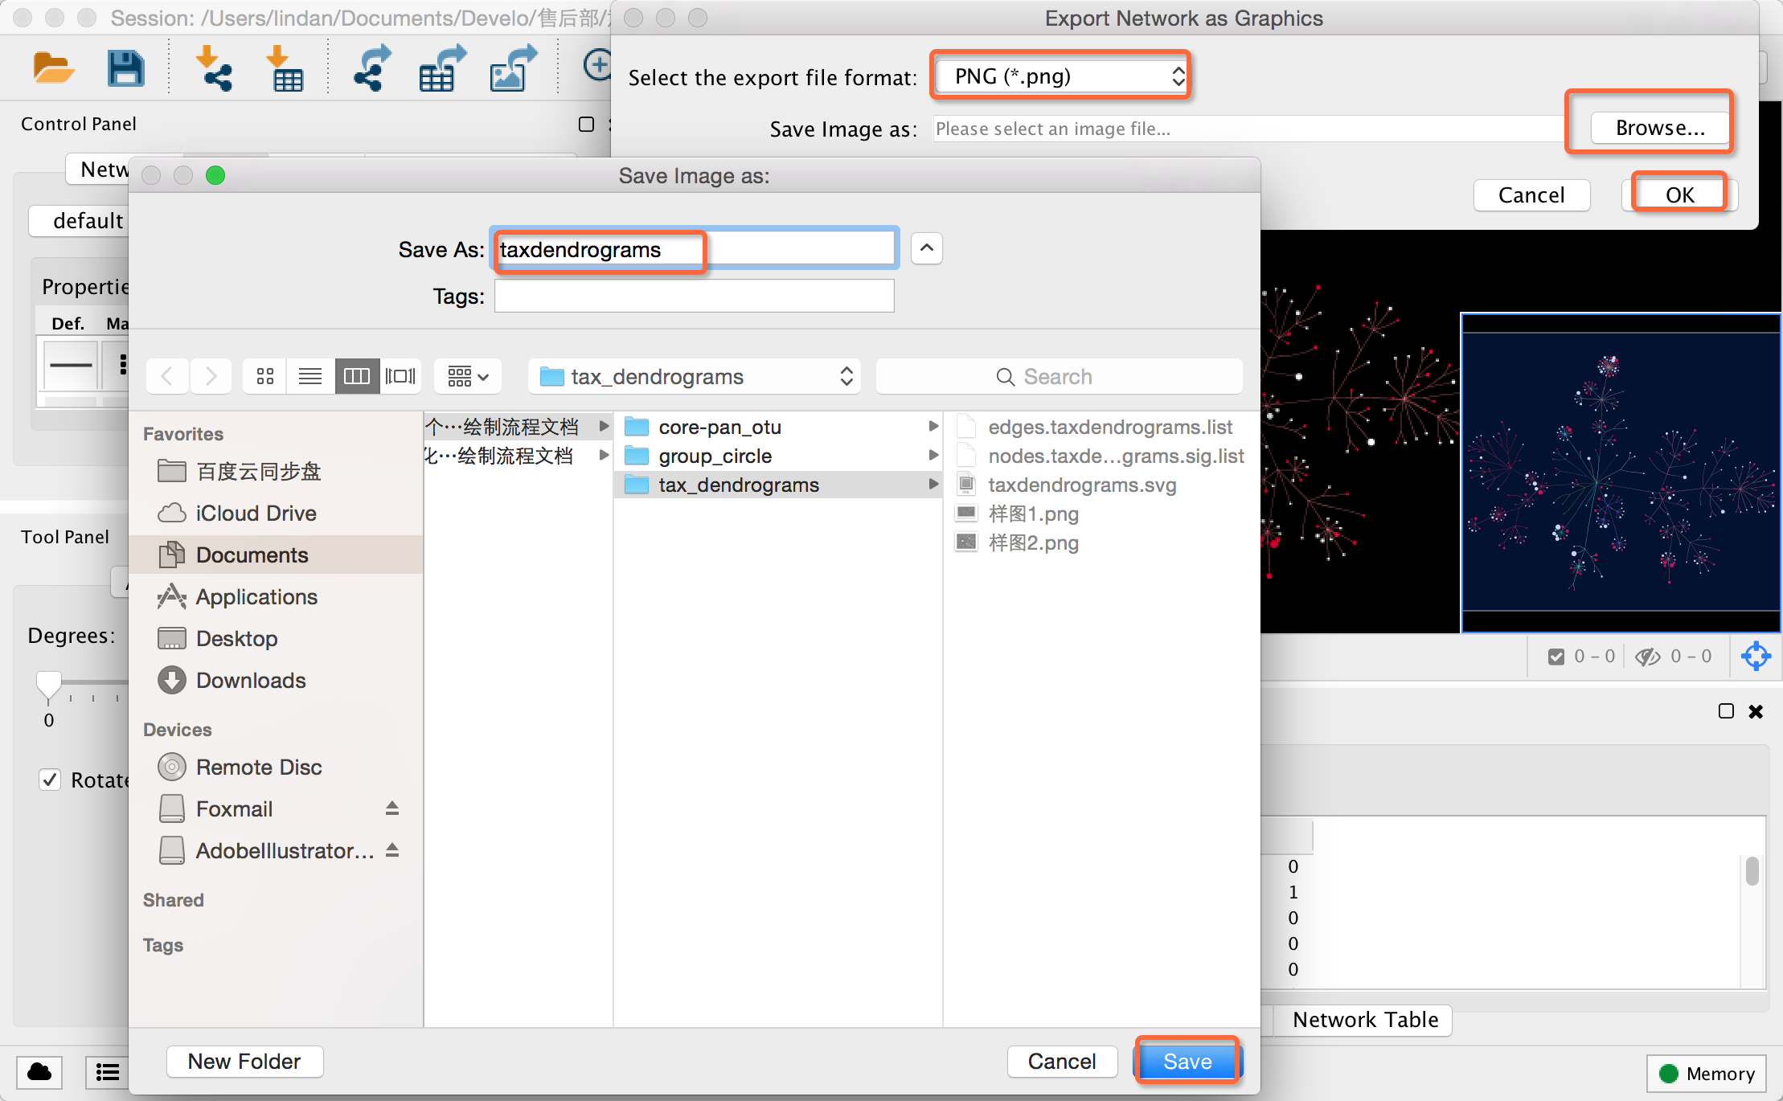

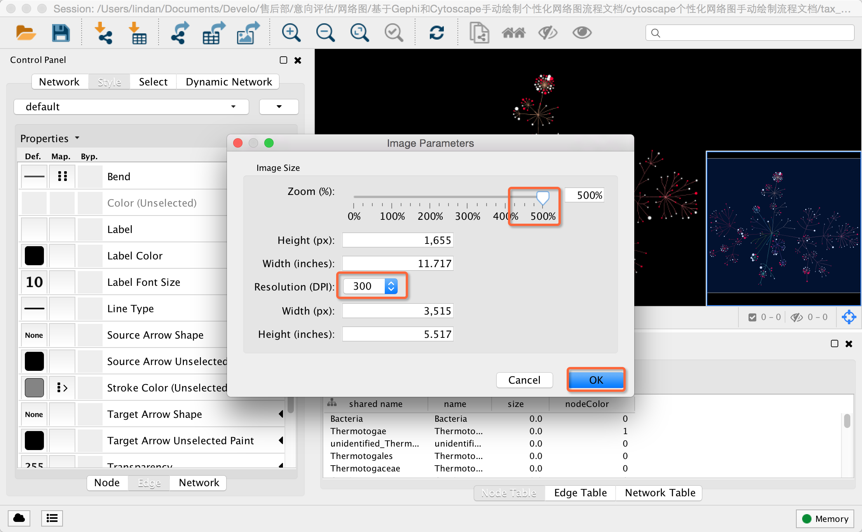

最终TaxDendrograms网络图显示如下：

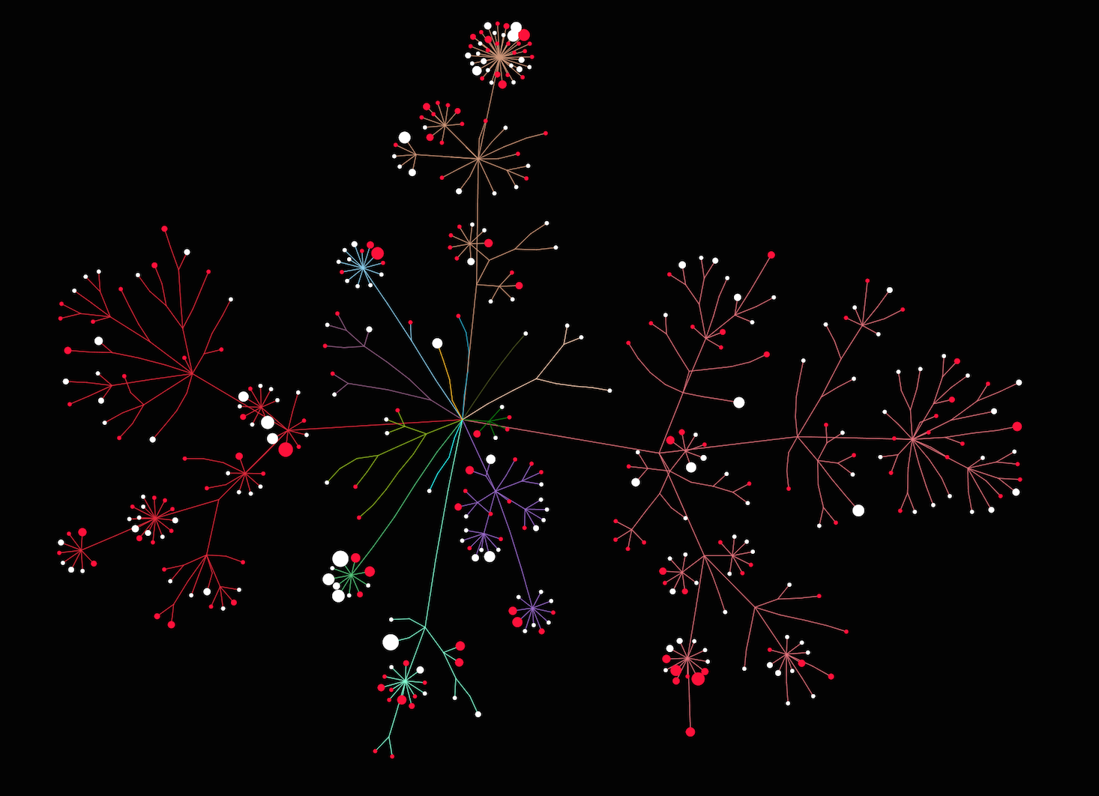

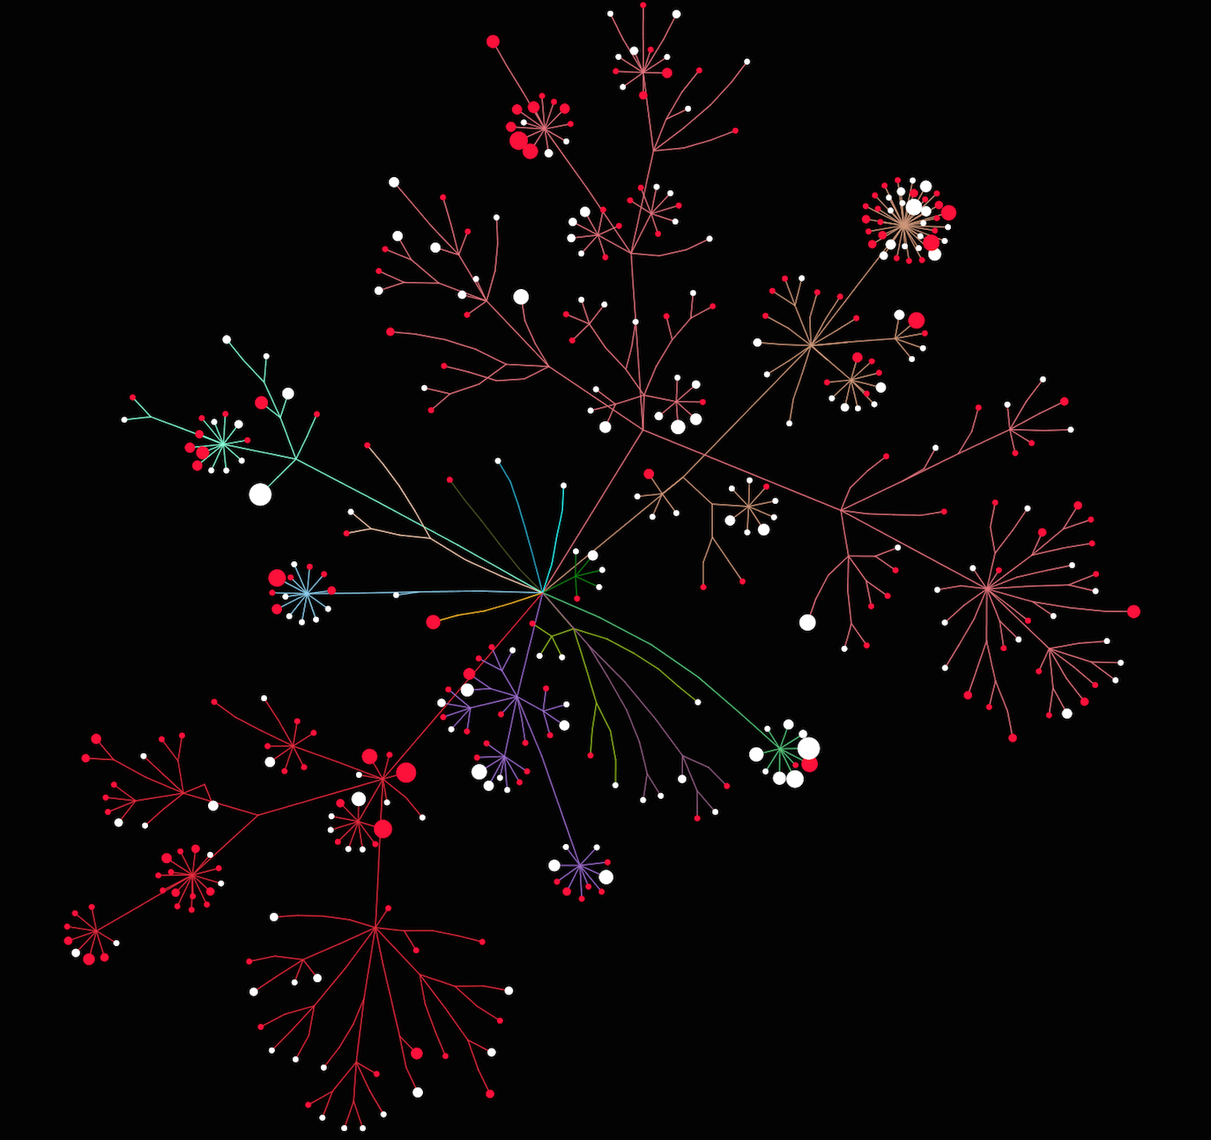

(4) 后期加工

可通过将该图导入AI，对各颜色分支所代表的门及其占比等文字信息进行添加。

# (二) CorePanOTU 网络图绘制

## 1. 输入文件导入

CorePanOTU.edge.list: 第一列为分组名，第二列为该分组的OTU，第三列表示按分组对连线进行着色。

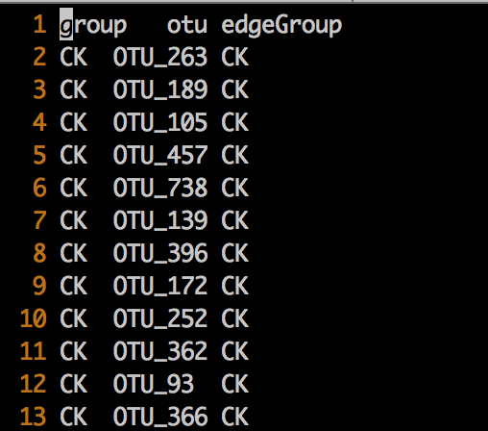

CorePanOTU.node.list: 第一列表示节点ID（包括OTU名称和分组名），第二列表示节点大小（OTU丰度），第三列为节点类型（该文件共有0、1、2、3三种，0表示该节点为分组名，1表示某组特有OTU，2表示两组共有OTU，3表示三组共有OUT），据此可设置不同节点形状，第四列为节点分组（据此对不同分组的节点进行着色）。

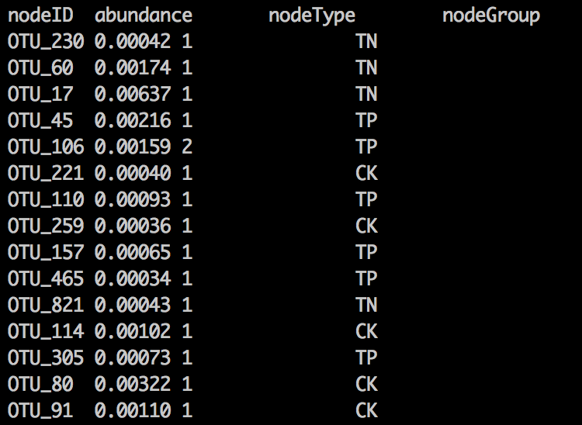

Edge文件导入：

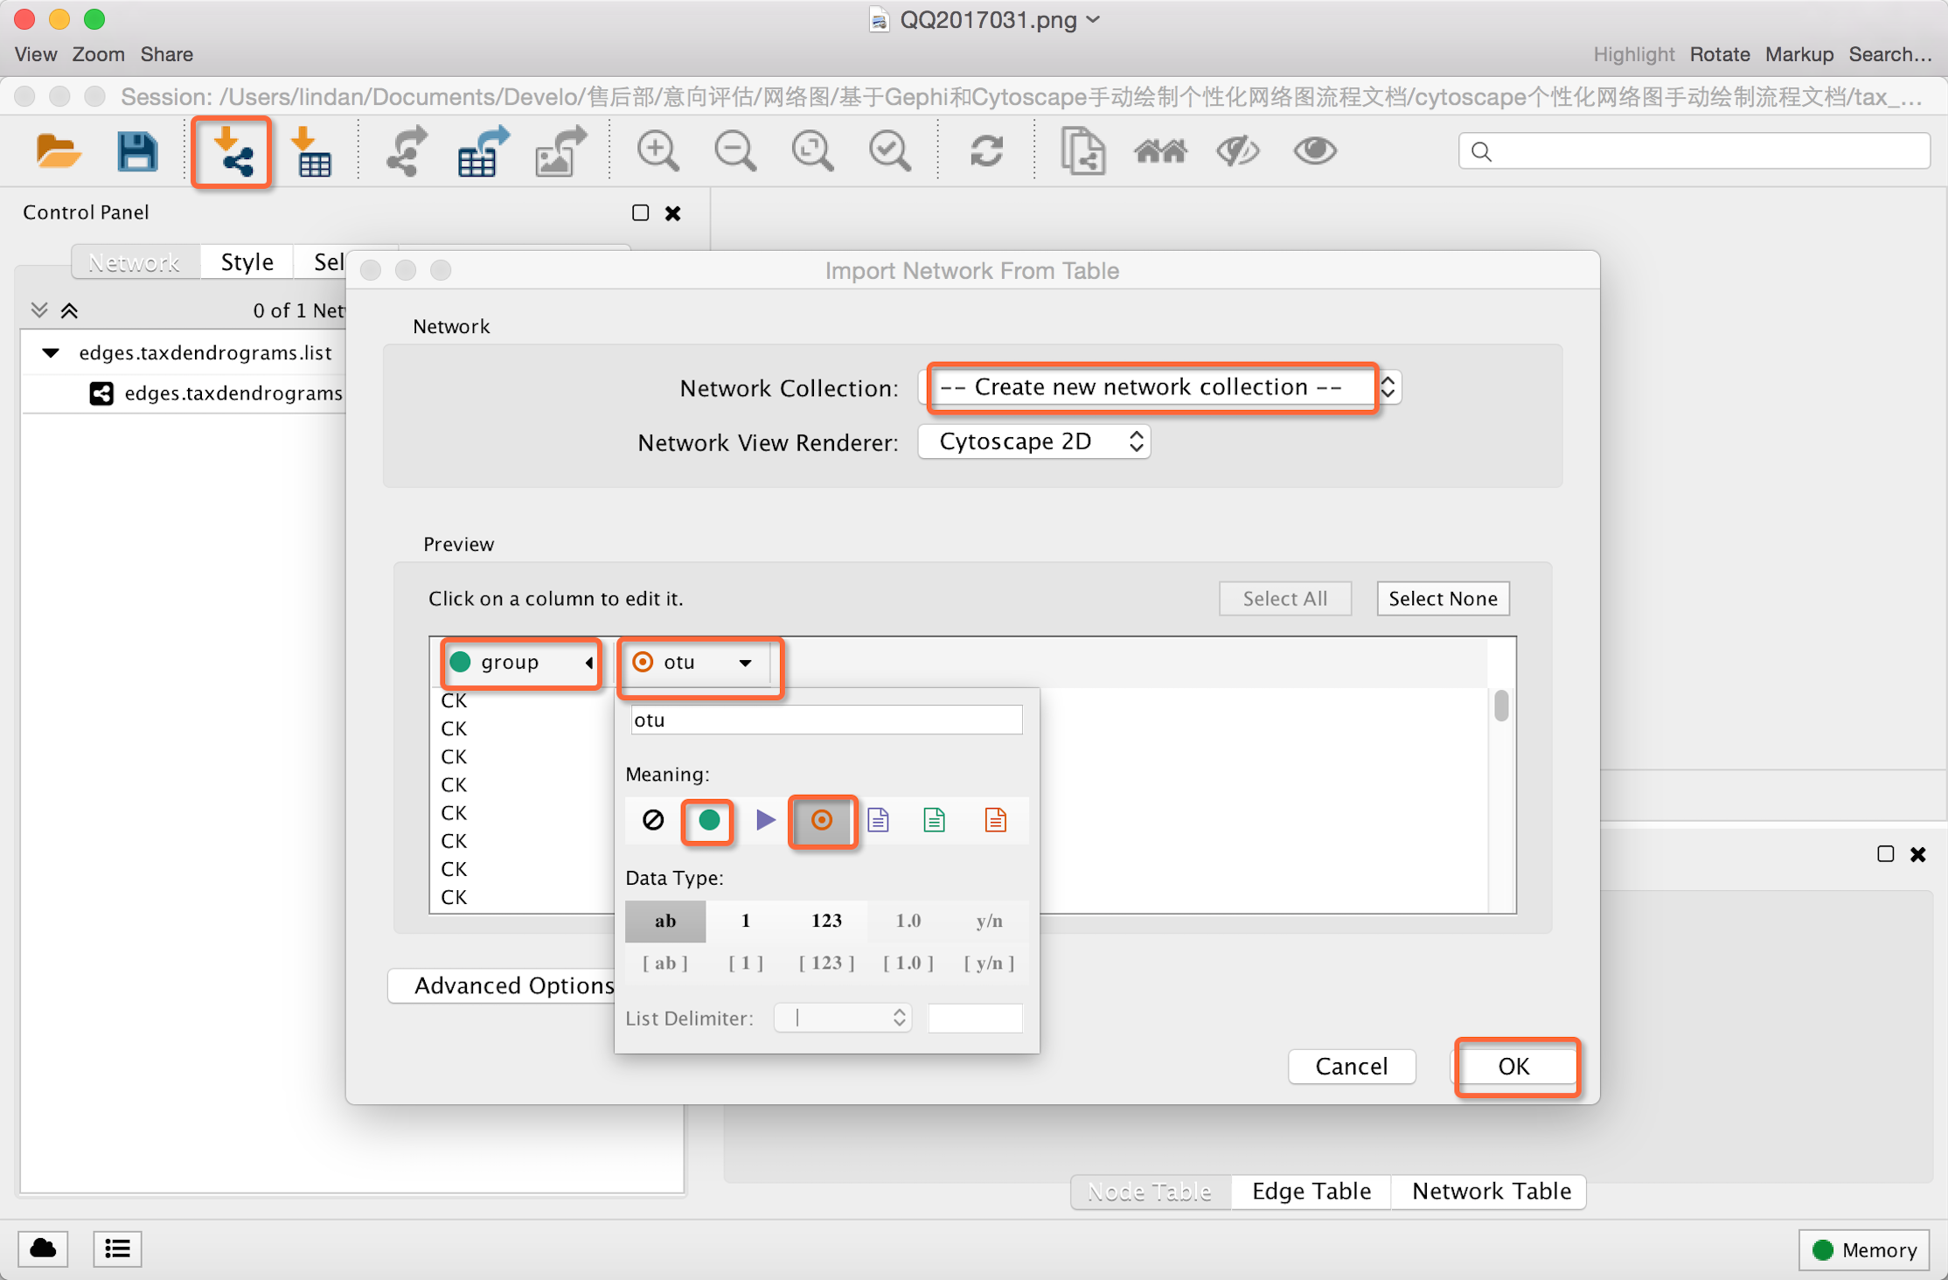

导入之后，显示如下：

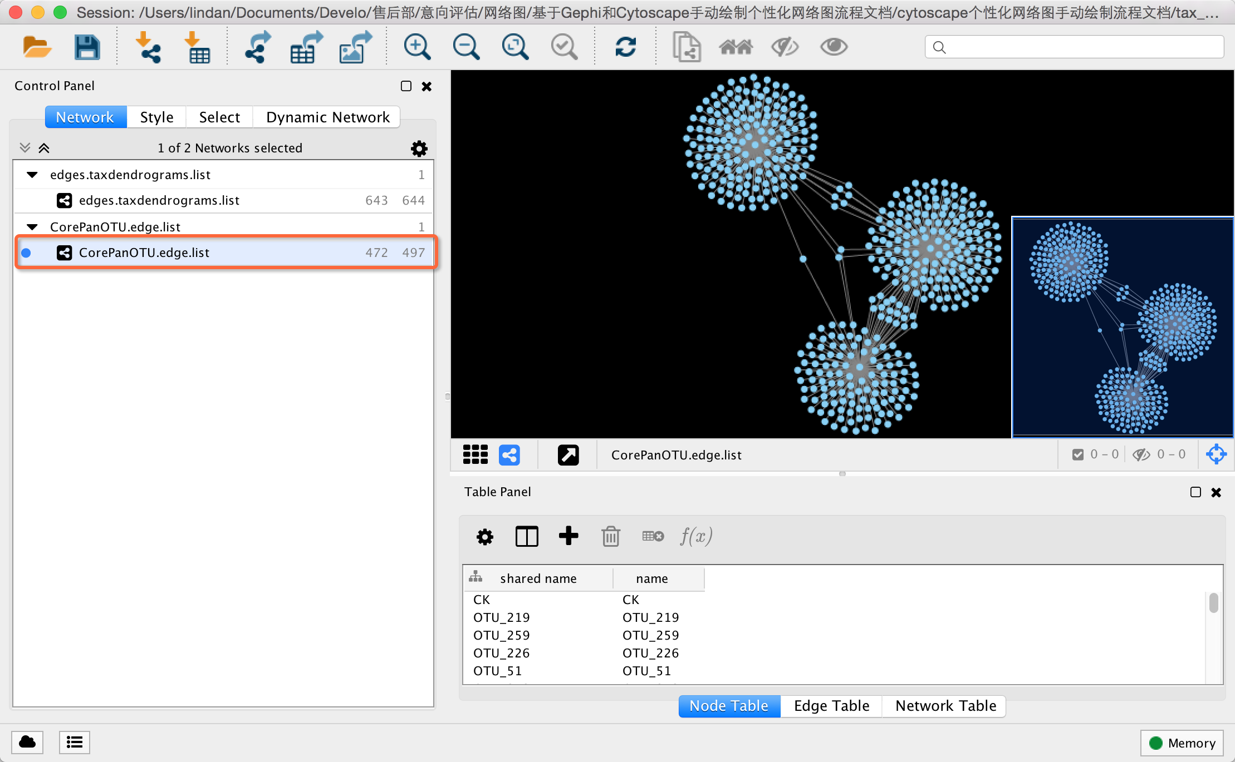

Node文件导入：

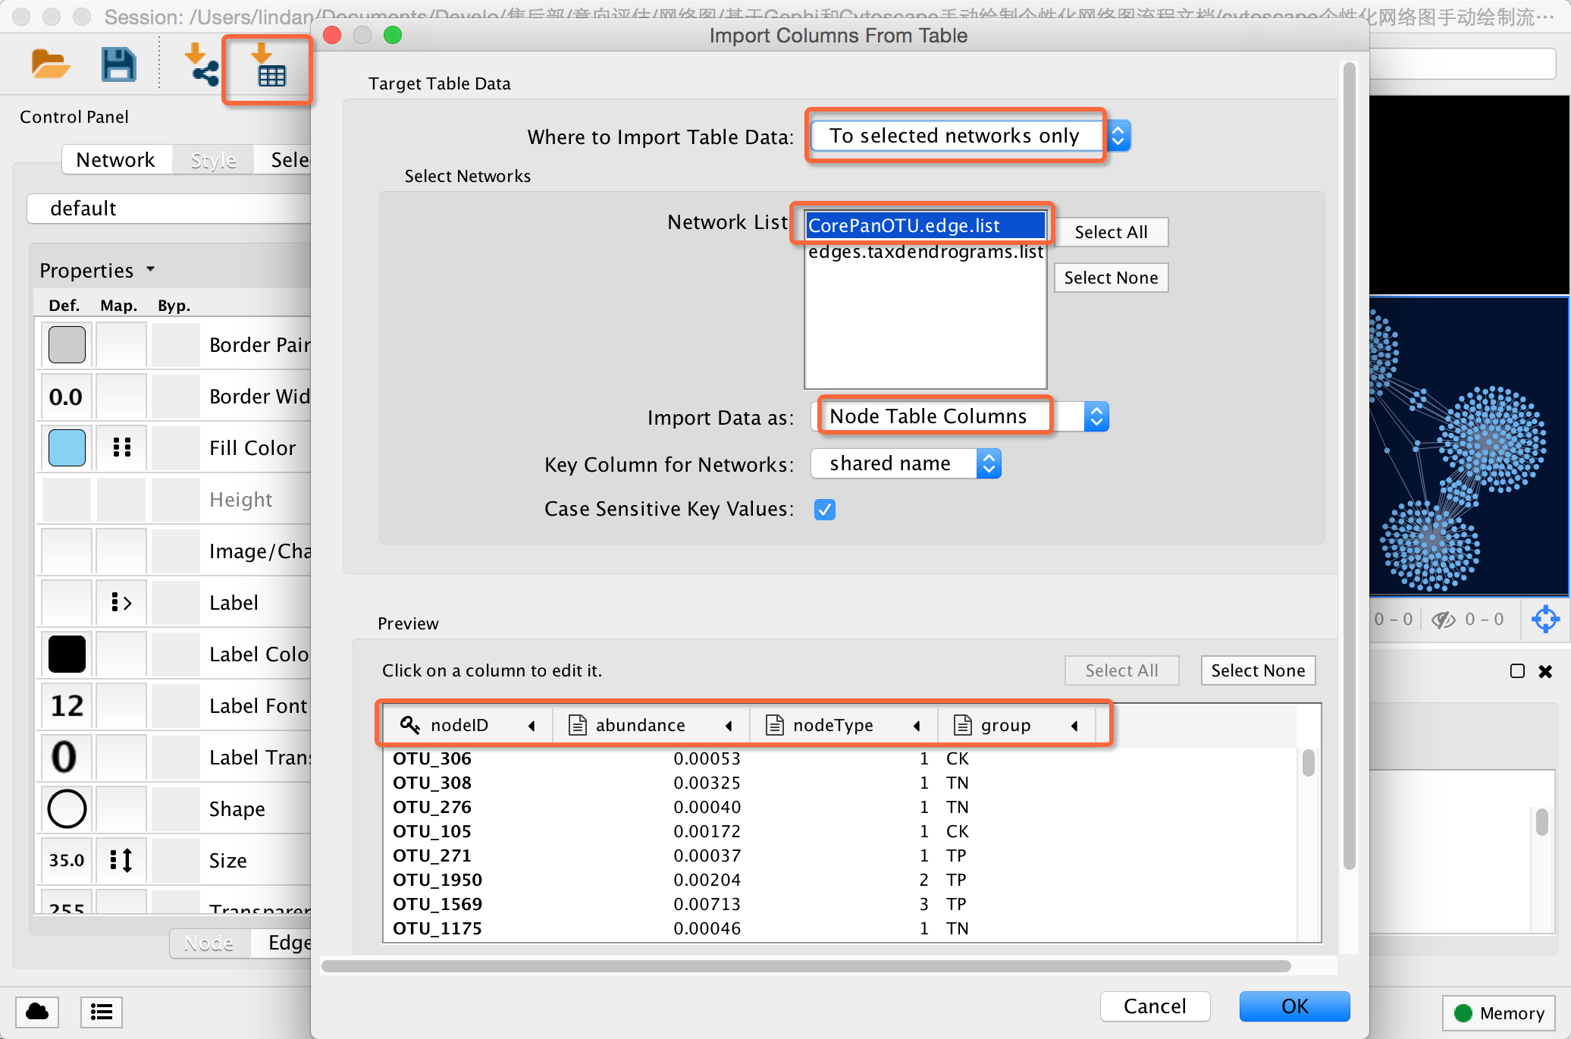

## 2. Layout、连线和节点属性设置

Layout设置：

设置Layout为edge-weighted spring-embedded layout algorithm或者Prefuse Force Directed Layout。

连线属性设置：

Style-Edge-Fill color Column根据edgeGroup一列进行Discrete Mapping映射，依次指定三个分组连线的颜色（CK：黄；TN：绿；TP：红）。

节点属性设置：

节点大小设置：Style-Node-Size Column根据abundance一列进行Continuous Mapping映射，此处若设为0-0，意为不显示节点。

节点颜色设置：Style-Node-Fill Color Column根据nodeGroup一列进行Discrete Mapping映射，若不显示节点，此处无须设置；若显示节点，则依次指定三个分组节点的颜色（与前面连线的分组一致，CK：黄；TN：绿；TP：红）。

节点形状设置：Sytle-Node-Shape Column根据nodeType一列进行映射，若不显示节点，则此处无须对节点形状进行设置；若显示节点，则分别对不同类型节点进行形状设置，在该例中，0:代表组名节点；1代表各组特有otu；2代表两个分组共有的otu；3代表3个分组共有的otu；...

最终得到CorePanOTU网络图（不显示节点）如下所示：

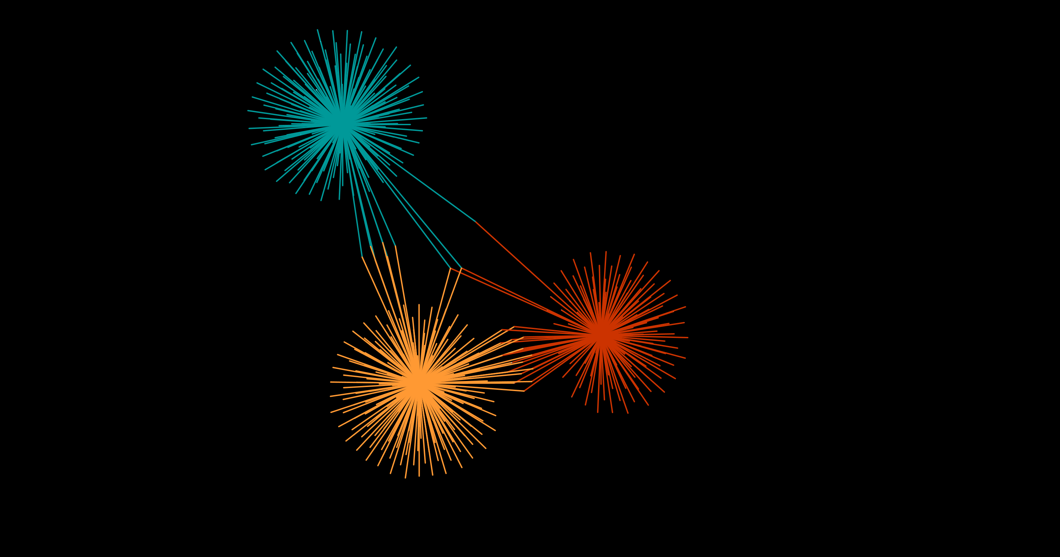

## 3. Styles(样式)保存

最后将该样式通过以下步骤复制保存：

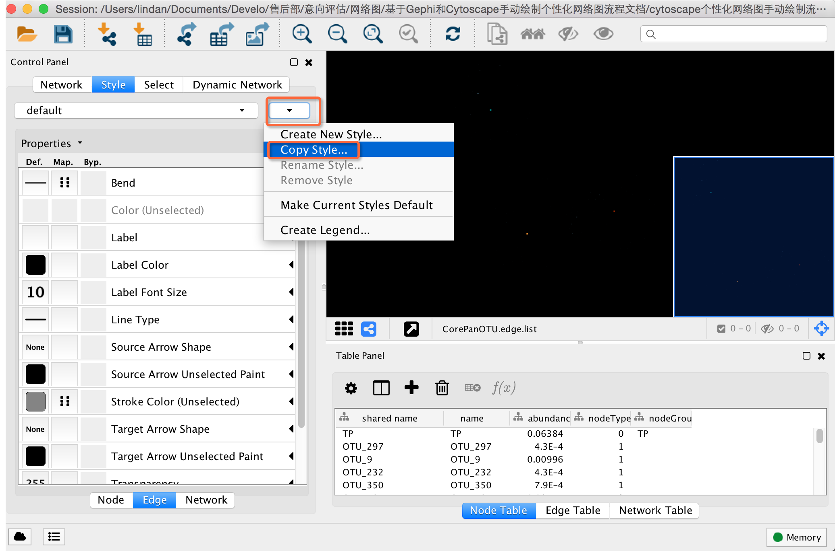

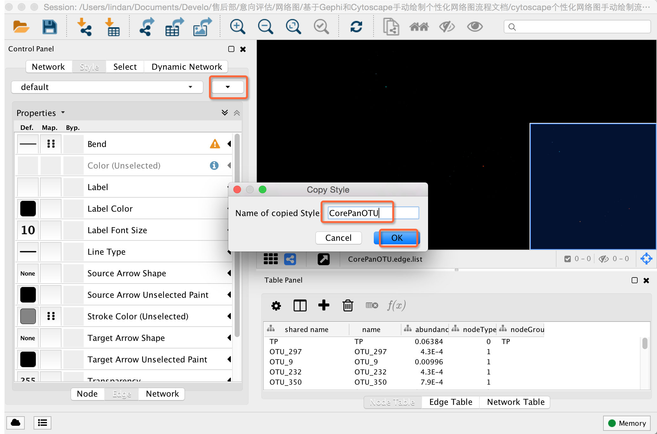

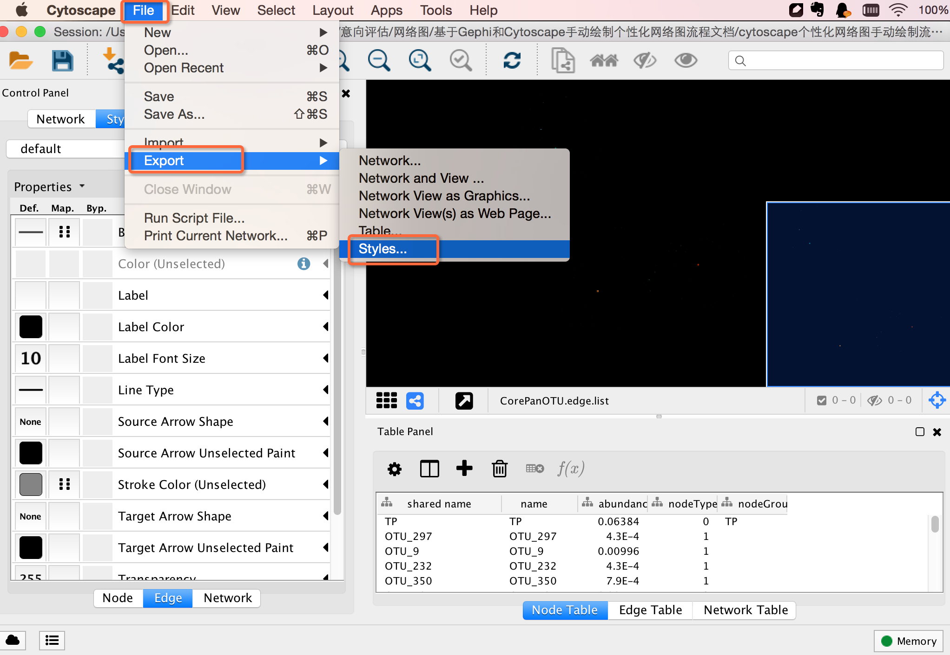

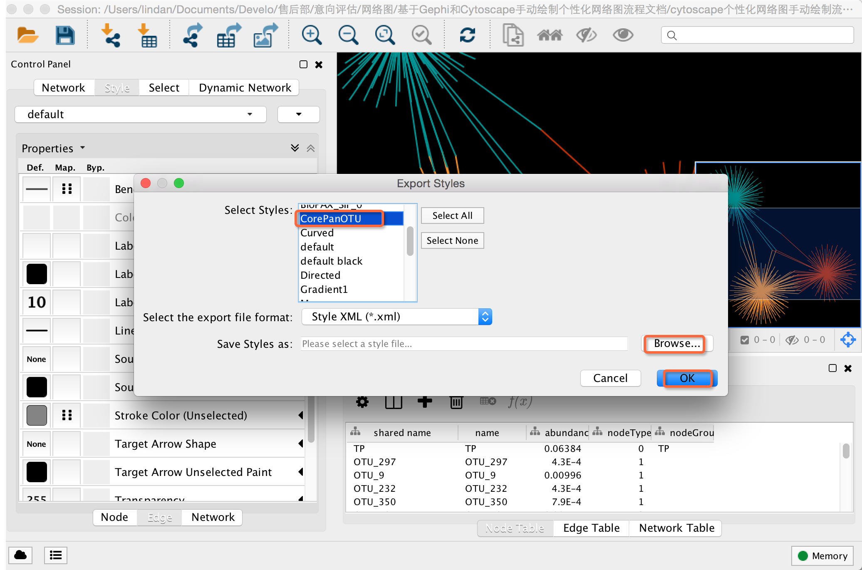

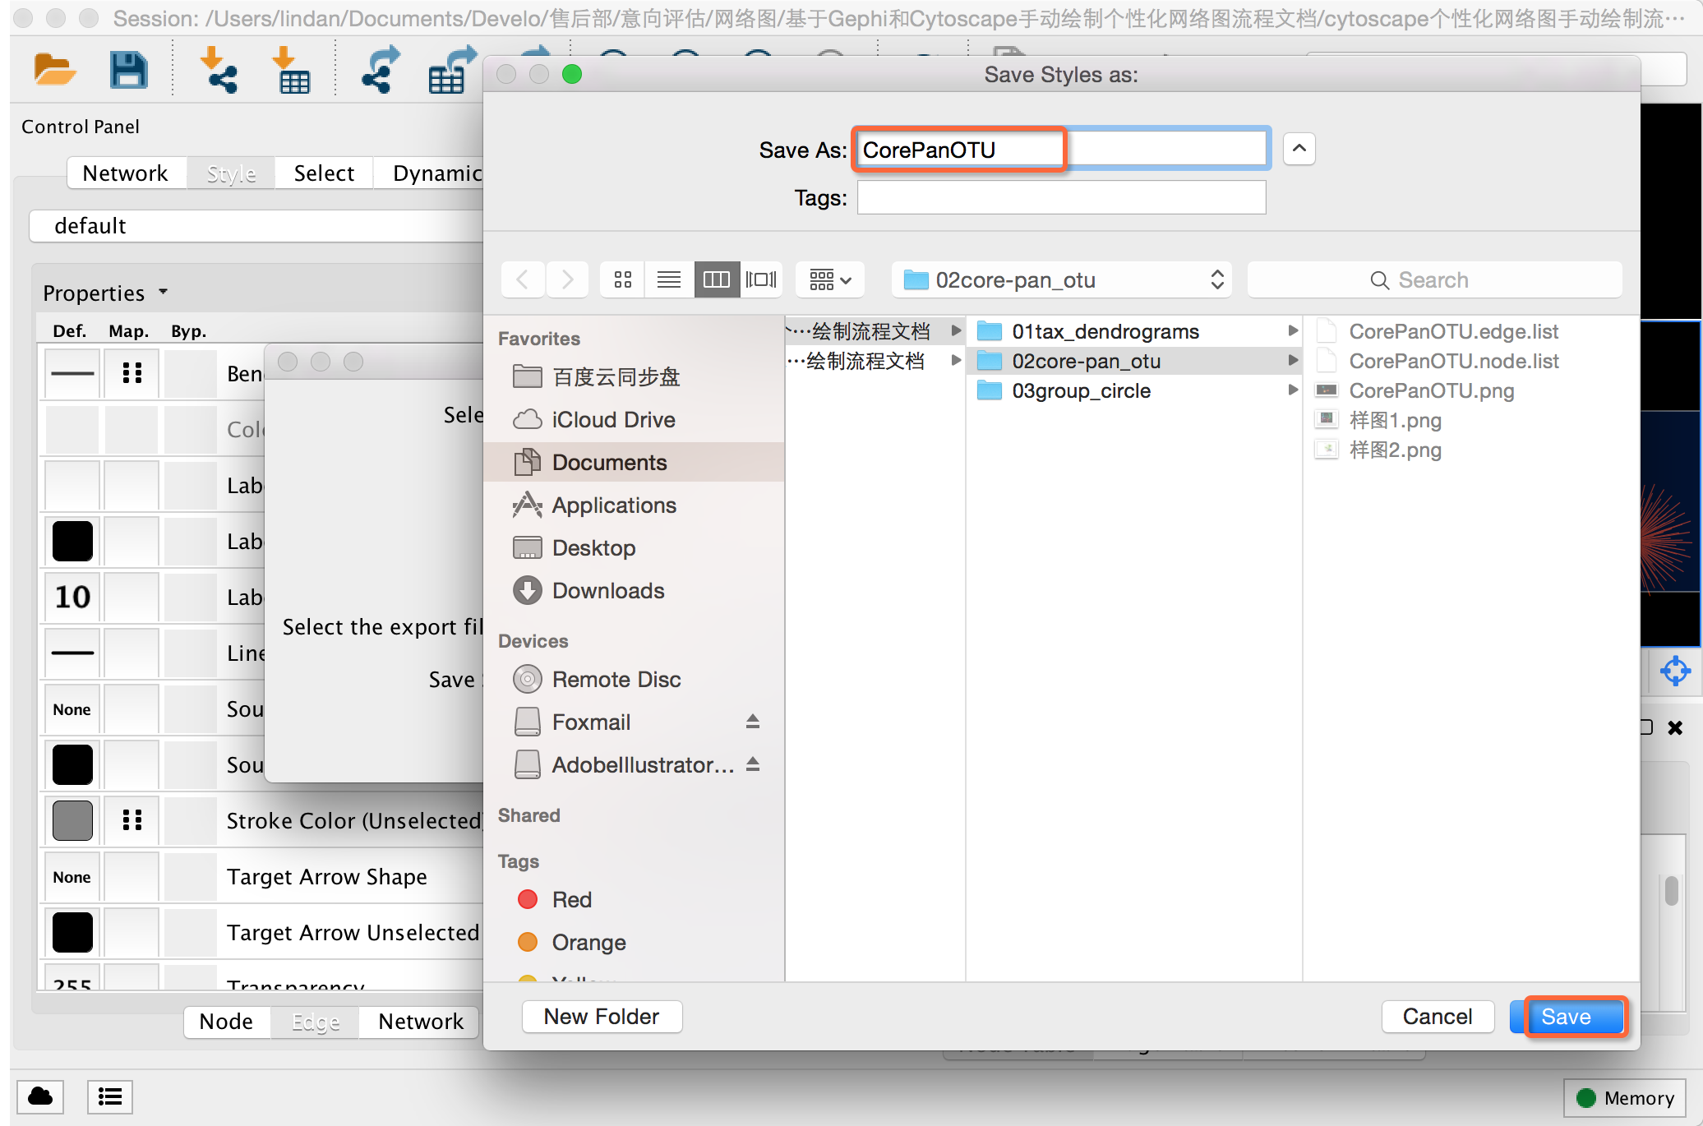

保存好的CorePanOTU.xml样式可再用于其他网络图数据。

# 

# (三) GroupCircle网络图

## 1. 输入文件导入

edge文件：groupSeq.edge.txt

source、target分别代表发生互作的Genus ID/ ARG ID，index代表正负相关性（0代表负相关，1代表正相关，可据此对连线进行着色）

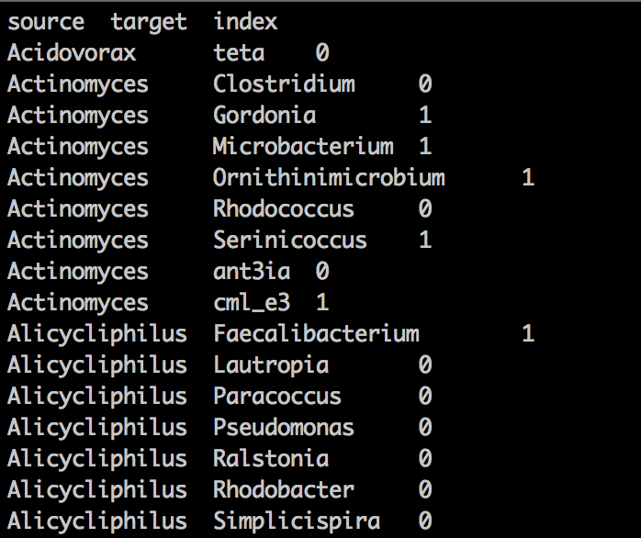

node文件：groupSeq.node.txt

nodeID代表Genus ID/ ARG ID，Type代表节点类型（共有Genus和ARG两种，可据此对节点进行颜色或者形状设置）。

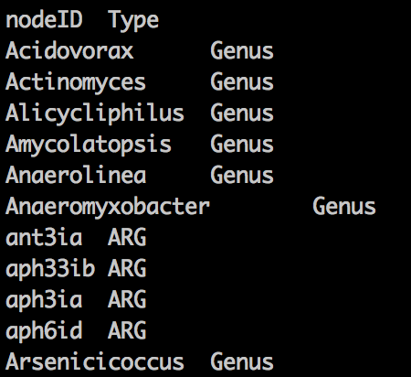

## 2. Layout、节点和连线属性设置

Layout设置：

Layout-Group Attributes Layout，设置根据Type一列进行分组，

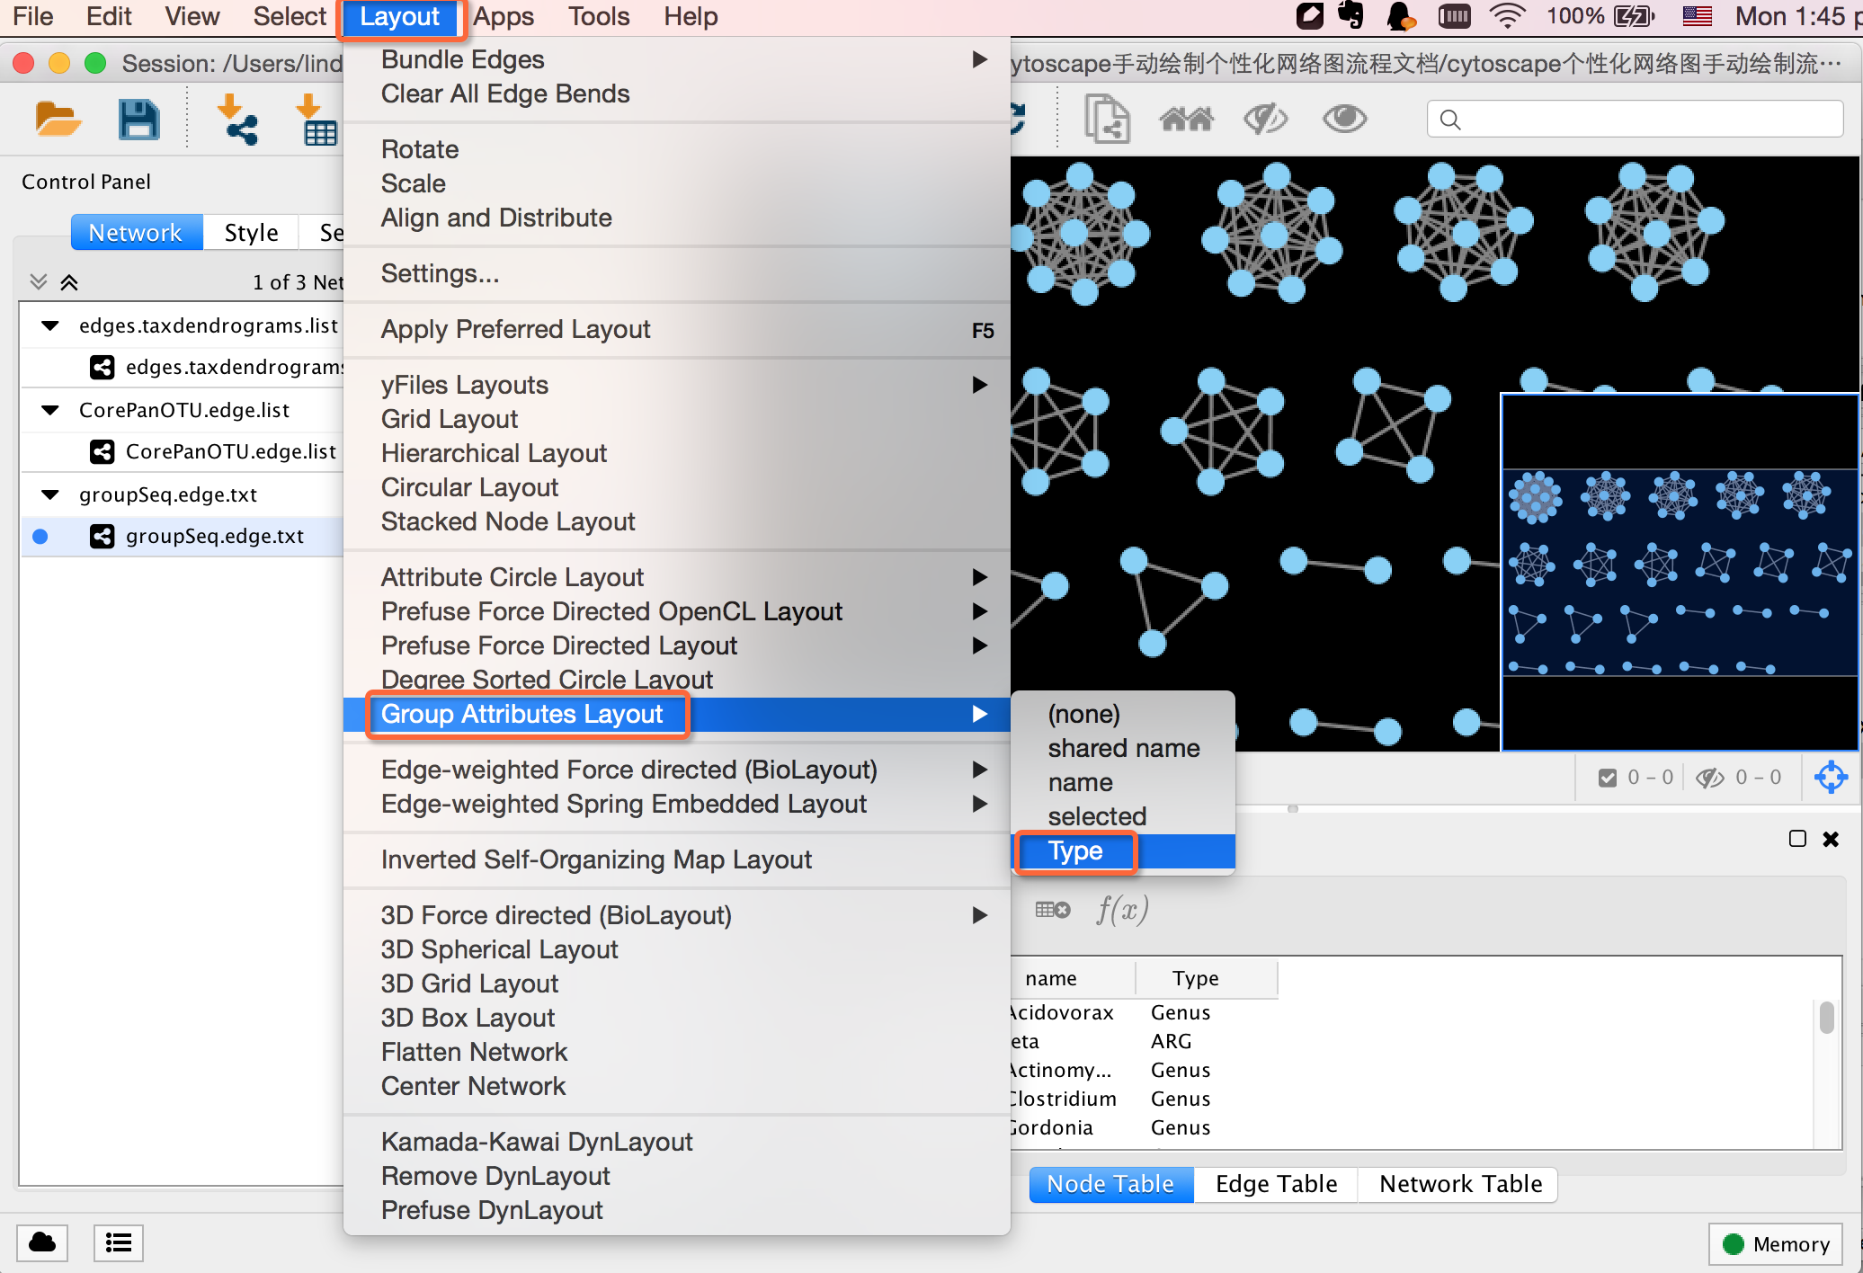

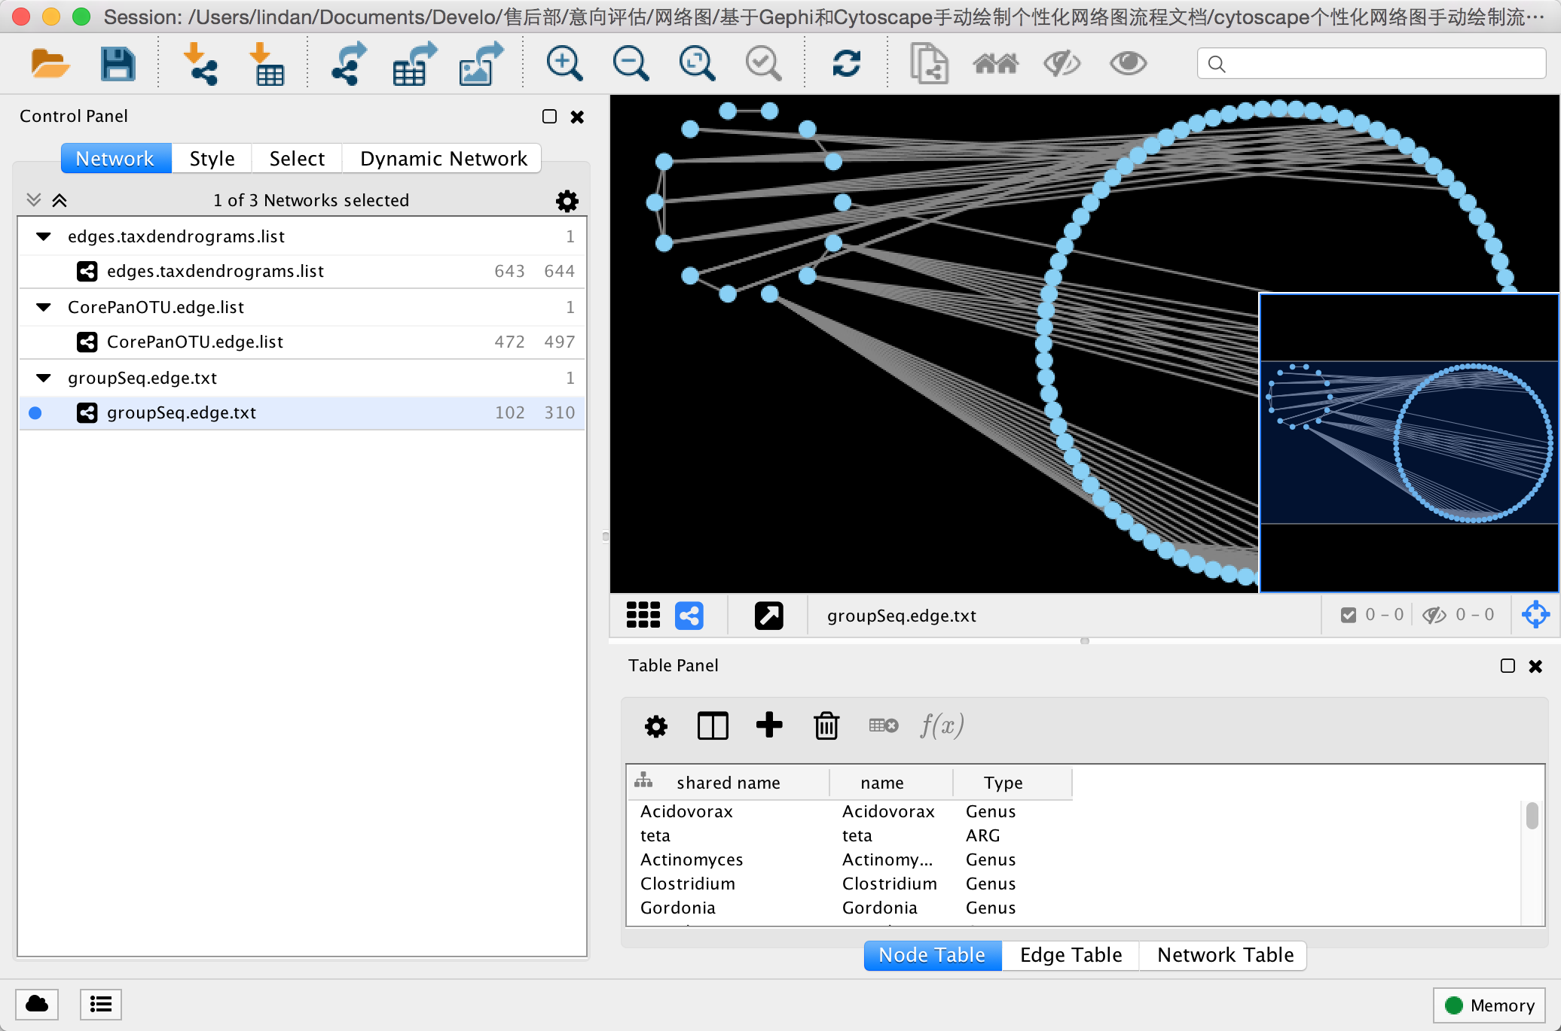

# 

节点属性设置

节点颜色设置：Style-Node-Fill Color，Column根据Type一列进行Discrete Mapping映射，例如指定Genus为红色，ARG为绿色。

节点形状设置：Sytle-Node-Shape，Column根据Type一列进行Discrete Mapping映射，例如指定Genus为圆形，ARG为正方形。

连线属性设置

连线颜色设置：Style-Edge-Fill color Column根据index一列进行Discrete Mapping映射，设置正相关为粉色，负相关为蓝色。

连线形状设置：Style-Edge-Line Type，设置连线类型为虚线条。

最后调整网络图背景、连线宽度等，得到GroupCircle网络图如下所示：

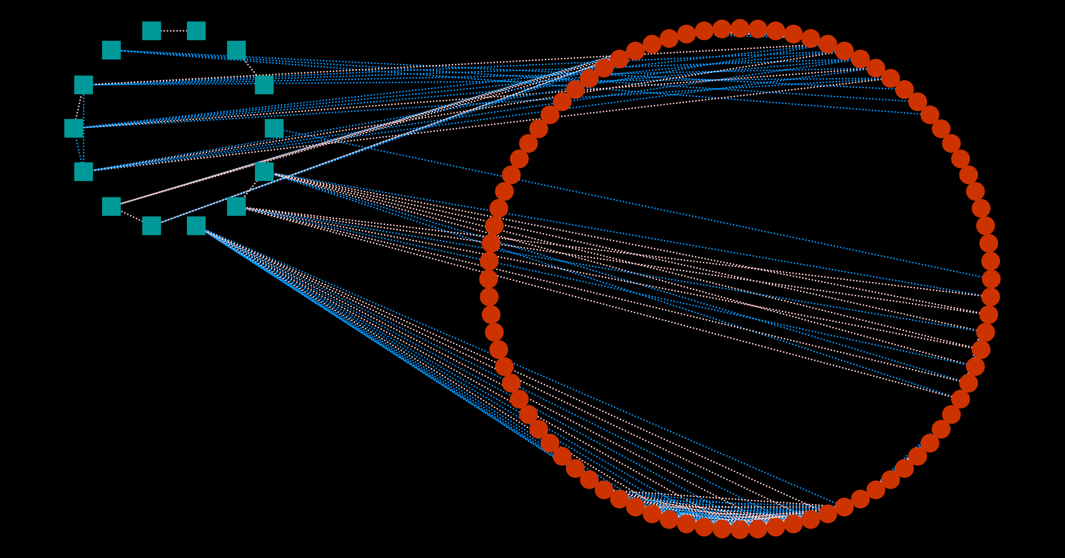

# (四) 其他事项

## 1. 根据实际需要，灵活处理输入文件、选择合适的Layout

TaxDendrograms网络图输入文件处理参考路径：

/PROJ/MICRO/share/Develop/NetWork/Cytoscape/TaxDendrograms/work.sh

(输入文件为result/02.OTUanalysis/taxa_abundance/Relative/otu_table.relative.xls)

## 2. 保存当前所有网络图的Styles到1个文件的方法

File-Export-Styles，在弹出窗口中进行以下设置，

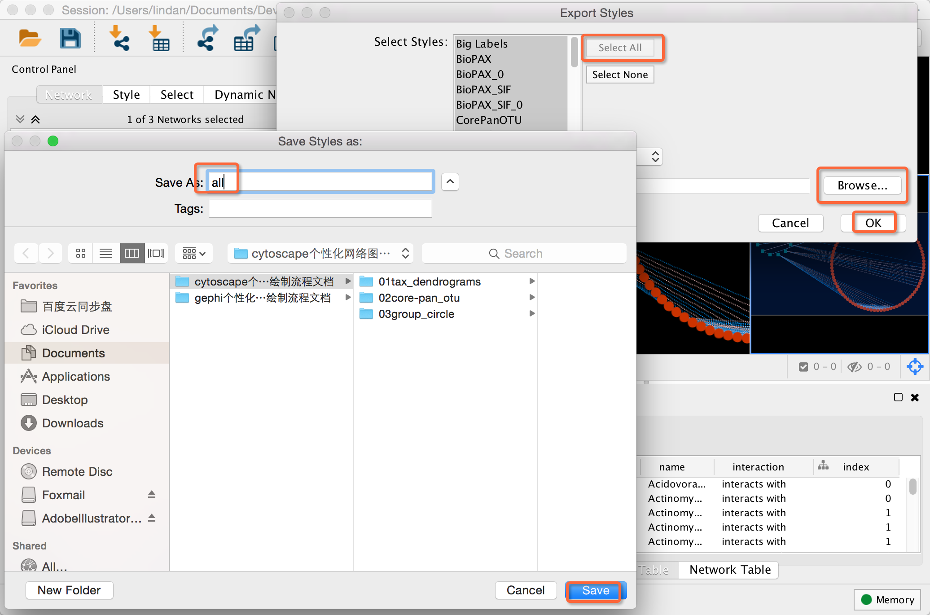

则当前项目所有网络图的样式都保存到了指定路径的all.styles文件中。

## 3. 网络拓扑参数计算

利用Cytoscape的NetworkAnalyzer模块可对当前网络图进行一些基本的拓扑参数计算，包括Clustering coefficient(CC)、Connected components、Network diameter(ND)、Network radius、Network centralization、Shortest paths、Characteristic path length(APL)、Avg.number of neighbors(AD)。

操作界面如下：

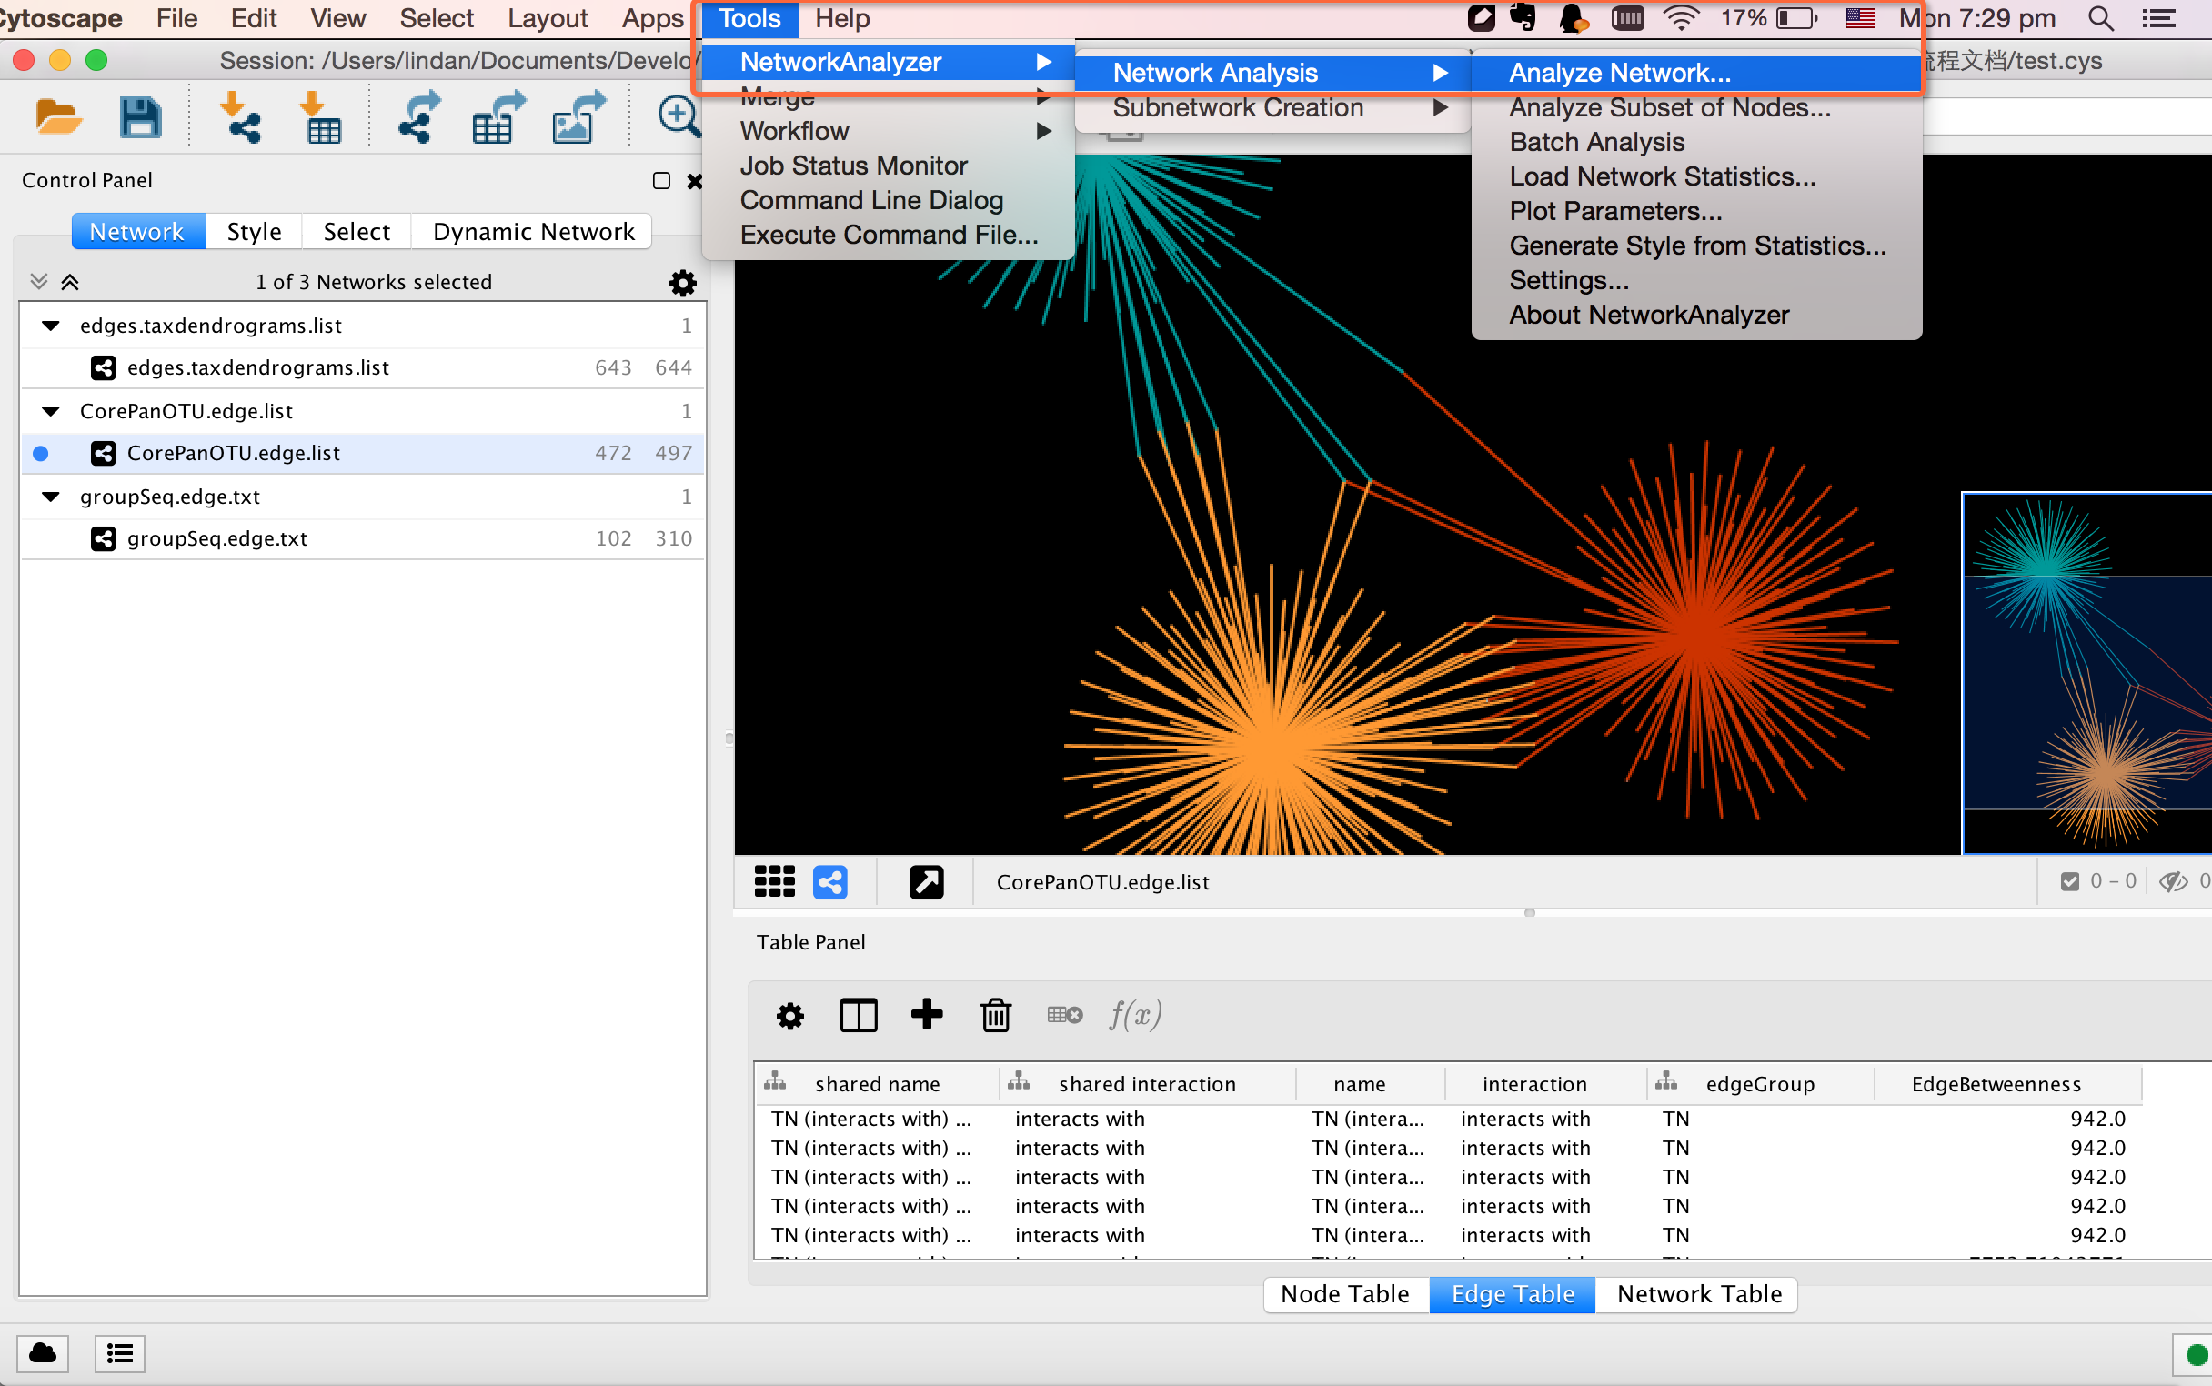

结果如下：

